Revista GEOESPACIAL Vol. 18 Nº2

Departamento de Ciencias de la Tierra y Construcción

UNIVERSIDAD DE LAS FUERZAS ARMADAS ESPE

Revista GEOESPACIAL Vol. 18 Nº 2

Revista oficial de difusión científica y tecnológica en el área de las Ciencias y Tecnologías Geoespaciales de la Universidad de las Fuerzas Armadas ESPE

Periocidad:
La revista Geoespacial es publicada semestralmente

Revista Geoespacial, Volumen 18 Nº 2, Julio-Diciembre 2021 Editor:
Alfonso Tierra
Departamento de Ciencias de la Tierra y Construcción de la Universidad de las Fuerzas Armadas ESPE - Ecuador

Comité Editorial:
Alfonso Tierra
Departamento de Ciencias de la Tierra y Construcción de la Universidad de las Fuerzas Armadas ESPE - Ecuador

Oswaldo Padilla
Departamento de Ciencias de la Tierra y Construcción de la Universidad de las Fuerzas Armadas ESPE - Ecuador

Esthela Salazar
Departamento de Ciencias de la Tierra y Construcción de la Universidad de las Fuerzas Armadas ESPE - Ecuador

Comité Científico:

César Iván Álvarez Mendoza - Universidad Politécnica Salesiana -Ecuador- Ecuador Roberto Luz Teixeira - Instituto Brasileiro de Geografía e Estatística IBGE- Brazil Gustavo Barrantes - Universidad Nacional de Costa Rica - Costa Rica
Rodrigo Márquez - Universidad Osorno - Chile
Pascal Podwojewski - IRD - France
José Luis Carrión Sánchez - Instituto Geográfico Militar - Ecuador

Preguntas y Correspondencia
Departamento de Ciencias de la Tierra y Construcción de la Universidad de las Fuerzas Armadas ESPE Av. Gral. Rumiñahui S/N. Sangolquí – Pichincha – Ecuador. artierra@espe.edu.ec
Los contenidos de los artículos, aquí publicados, son de responsabilidad de los autores.

Revista Geoespacial Vol. 18 Nº 2, Julio-Diciembre 2021
ISSN 2600-5921

Revista GEOESPACIAL Sumario

Volumen 18 N° 2, 2021

SISTEMA DE INFORMACIÓN LOCAL, UNA HERRAMIENTA PARA LA PLANIFICACIÓN TERRITORIAL DE LOS GOBIERNOS AUTÓNOMOS DESCENTRALIZADOS MUNICIPALES DEL ECUADOR
Iván Palacios, Eleodoro Carpio …………………………….…………………………………

VALORACIÓN ECONÓMICA DE LOS SERVICIOS DE ALMACENAMIENTO DE CO2 Y FILTRACIÓN DEL AGUA DE LOS MANGLARES DEL GOLFO DE GUAYAQUIL
Elizabeth Romero, Diana Velasco, Jessica Vilca ……………………….……………………..

HERRAMIENTAS ECONÓMICAS DE MERCADO PARA LA VALORACIÓN DE BIENES Y SERVICIOS AMBIENTALES DEL ARCHIPIÉLAGO DE JAMBELÍ, ECUADOR

Danny Camacho, Sol Carpio, Bryan Tobar …………………………….…………………......

Pag.

1

18

33

Revista GEOESPACIAL (Julio-Diciembre 2021) 18(2): 01-17
ISSN: 2600-5921

SISTEMA DE INFORMACIÓN LOCAL, UNA HERRAMIENTA PARA LA PLANIFICACIÓN TERRITORIAL DE LOS GOBIERNOS AUTÓNOMOS DESCENTRALIZADOS MUNICIPALES DEL ECUADOR

LOCAL INFORMATION SYSTEM, A TOOL FOR TERRITORIAL PLANNING OF THE AUTONOMOUS DECENTRALIZED MUNICIPAL GOVERNMENTS OF ECUADOR

Iván Fernando Palacios Orejuela 1*, Eleodoro Daniel Carpio Barco1,2

1 Dirección de Planificación, Gobierno Municipal del Cantón Morona. Calle 24 de Mayo y Bolívar. Macas, Ecuador, ifpalacios@espe.edu.ec
2 Carrera de Arquitectura, Facultad de Arquitectura y Urbanismo, Universidad de Cuenca. Av. 12 de Abril y Av. Loja. Cuenca, Ecuador. Email: danielecarpio@gmail.com.ec

* Autor de correspondencia: Iván Palacios; Macas, Morona Santiago; ifpalacios@espe.edu.ec.

Recibido: 21 de junio 2021 / Aceptado: 20 de noviembre 2021

RESUMEN

Los sistemas de información local (SIL) son instrumentos de planificación, al igual que los conocidos planes de ordenamiento; sin embargo, a pesar de ser vinculante para municipios y prefecturas, no se ha dado la importancia del caso. La carencia de una metodología, la escasa o nula experiencia en los GADs del país, ha coadyuvado negativamente en la elaboración de los SIL a nivel nacional. El objetivo del estudio fue brindar un contexto legal completo sobre el instrumento, y proponer un proceso metodológico para su realización, basado en la experiencia llevada a cabo en el Gobierno Municipal del Cantón Morona. La construcción del sistema se basó en dos etapas, la institucionalización interna del proceso con una alta dependencia técnica/política, y la conformación de la red de gestores locales de información. La primera abarcó la generación, estandarización, recopilación, conformación de la base de datos, cuyo rol de coordinación transversal fue desempeñada por la dirección de planificación, debido a que responde al nivel orgánico estructural como asesoría; el segundo responde al relacionamiento e intercambio de información para la participación institucional y optimización de intervenciones sobre el territorio. El construir e incluir indicadores del plan de ordenamiento garantizó la vinculación de ambos instrumentos, además de proponer indicadores estratégicos derivados de las competencias exclusivas para los municipios, se presenta como un aporte innovador. La reciente normativa legal, sumado a la falta de control y socialización por el ente rector han resultado en una débil implementación de los SIL. Finalmente, la metodología desarrollada se propone como una guía técnica, principalmente para pequeños municipios del Ecuador que no poseen las capacidades económicas para contratar y mantener este instrumento.

Palabras clave: institucionalización; instrumento de planificación; planes de ordenación; SIL.

ABSTRACT

Local information systems (LIS) are planning instruments, as well as the well-known territorial plans; however, despite being binding on municipalities and prefectures, the importance of the case has not been given. The lack of methodology, little or no experience in the country's GADs, has had a negative impact on the development of LIS at the national level. The objective of the study was to provide a complete legal context about the instrument, and propose a methodological process for its implementation, based on the experience carried out in the Municipal Government of Canton Morona. The construction of the system was based on two steps, the internal institutionalization of the process with a high technical/political dependence, and the conformation of a local information managers network. The first one covered the generation, standardization, compilation and creation of the database, whose cross-cutting coordination role was the played by the planning direction, because it responds to the organic structural level as an advisory; the second responds to the relationship and exchange of information for institutional participation and optimization of interventions on the territory. The construction and inclusion of territorial plan indicators ensured the linking the two instruments, in addition to proposing strategic indicators derived from exclusive competences to the municipalities, it is presented as an innovative contribution. Recent legal regulations, added to the lack of control and socialization by the governing entity, have resulted in a weak implementation of LIS. Finally, the methodology developed is proposed as a technical guide, mainly for small municipalities in Ecuador that do not have the economic capacity to contract and maintain this instrument.

Keywords: institutionalization; planning instrument; territorial plan; LIS.

INTRODUCCIÓN

La ordenación territorial en el Ecuador ha sido un proceso en continuo desarrollo, con un cambio sustancial, al menos desde la parte normativa, a partir de la Constitución del 2008, en la que se incorpora la planificación como parte de los principios generales de la Organización Territorial del Estado y del Régimen de Desarrollo (Título V y VI respectivamente), este nuevo horizonte del ordenamiento (Palacios, 2020; Palacios, Ushiña, & Carrera, 2020).
Si bien, antes del 2008 existían herramientas de planificación, hablando desde una escala de planeación cantonal (como eran los Planes reguladores del desarrollo físico cantonal), el enfoque de la planificación del territorio fue la protección del medioambiente, a manera de instrumento para su manejo y conservación (Cabeza, 2002). Sin embargo, bajo la nueva normativa ecuatoriana, la naturaleza pasa a ser el elemento estructurante del territorio, sobre la cual las distintas actividades antrópicas se deben distribuir de forma que se produzca el menor impacto ambiental posible y con el desempeño óptimo al servicio de sus habitantes.
Los Planes de Desarrollo y Ordenamiento Territorial (PDOT), y a partir del 2016 con los Planes de Uso y Gestión del Suelo (PUGS) (en el caso de las municipalidades), son las principales herramientas técnicas/políticas para la correcta ordenación del territorio. En cuanto a metodologías, enfoques, o formas de gestión, existe un bagaje conceptual e investigativo amplio sobre planes de ordenación, como por ejemplo: (Gómez, 2008; Benabent, 2013; Pauta, 2013; Zamora & Carrión, 2013), por mencionar algunos. Empero,

existe otra herramienta de planificación relativamente nueva, por lo menos en Ecuador, que son los denominados Sistemas de Información Local (SIL), sobre los que es escaza la bibliografía o experiencias en el ámbito nacional.
El objetivo este estudio fue en primer lugar, recopilar los articulados y normativas vigentes que de forma dispersa abarcan a los SIL, para contextualizar y fundamentar legalmente esta herramienta de planificación; y posteriormente proponer un proceso metodológico para su realización, basado en la experiencia llevada a cabo en el Gobierno Municipal del Cantón Morona.

METODOLOGÍA

CONTEXTUALIZACIÓN LEGAL

La anterior Secretaría Nacional de Planificación y Desarrollo (SENPLADES), expidió en el 2015 el Acuerdo No. SPND-056-2015 en que puso en vigencia la “Norma técnica para la creación, consolidación y fortalecimiento de los Sistemas de Información Local”. En esta norma se establece que tanto los Gobiernos Autónomos Descentralizados (GAD) provinciales, metropolitanos y municipales deben implementar obligatoriamente sus respectivos SIL (art. 2); también señala que la SENPLADES, hoy Secretaría Técnica Planifica Ecuador (STPE) es el ente responsable de verificar el cumplimiento de dicha norma (art. 3); estipula además que la información producida por los GAD y que es incorporada en los SIL servirá para el seguimiento, actualización y evaluación de los PDOT (art. 6); finalmente menciona que la información cartográfica presente en los SIL deberá estar definida en el Marco Geodésico Nacional de Referencia SIRGAS-ECUADOR, en la época vigente (art. 10) (SENPLADES, 2015).
En enero de 2018, SENPLADES expide el Acuerdo No. SNPD-006-2018, que reforma ciertos postulados de la anterior norma técnica. En esta nueva normativa se define a los SIL como un “conjunto organizado y sistemático de elementos, -dependencias técnicas y administrativas; talento humano; medios técnicos; procedimientos en general; productos informativos- que permiten la interacción de los Gobiernos Autónomos Descentralizados con la ciudadanía en el territorio, en el marco de la rendición de cuentas y control social; para acceder, recoger, almacenar, transformar y difundir datos en información relevante para la planificación, el desarrollo y la gestión pública, local y nacional" (SENPLADES, 2018). Además, hace hincapié en que el alcance de este sistema de información local es fomentar una cultura organizacional, fortalecer el uso y producción de datos geográficos y estadísticos, así como democratizar el acceso a la información para el cliente interno y externo (art. 1).
En el mismo Acuerdo 006, describe de mejor forma las características particulares de los SIL, separándolo en tres componentes fundamentales: Territorial, Atención Ciudadana (con distintos ámbitos para el nivel provincial y cantonal), y Administrativo – Financiero. En la Figura 1, se representa los componentes y sus elementos de un SIL.

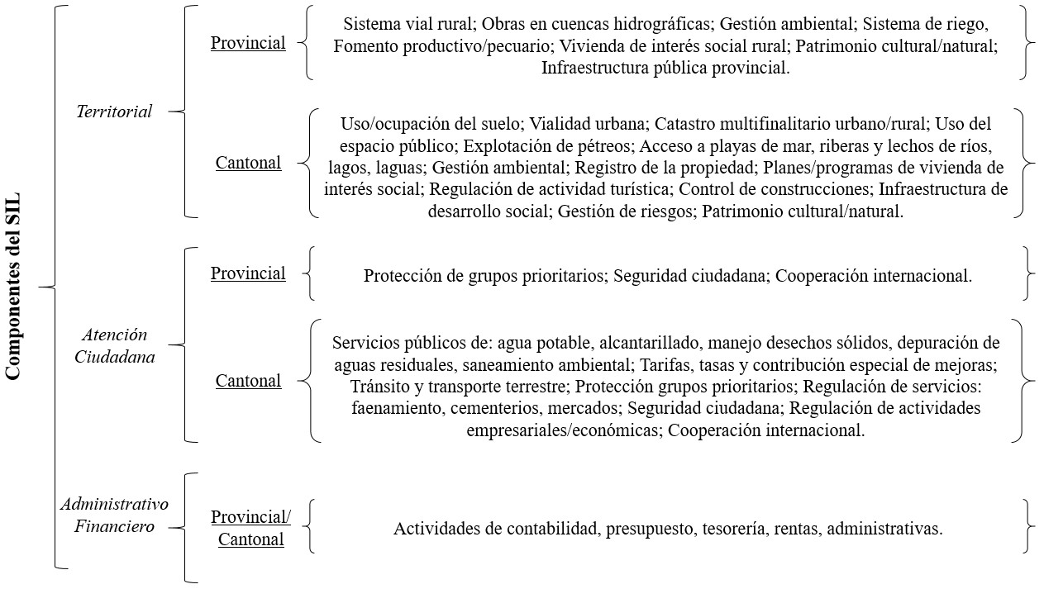
Figura 1. Componentes de un sisitema de información local. Fuente: (SENPLADES, 2018)

La Ley Orgánica de Ordenamiento Territorial, Uso y Gestión del Suelo (LOOTUGS), es la normativa más representativa en el Ecuador, que rige la planificación del territorio. En dicha ley, se menciona indirectamente a los SIL, como parte de los fines de ésta; es así que en el párrafo 9 del artículo 3, señala “Homologar a nivel nacional los conceptos e instrumentos relativos a ordenamiento territorial…”, y también en el párrafo 11 del mismo articulado cita “Establecer un sistema institucional que permita la generación y el acceso a la información, la regulación, el control y la sanción en los procesos de ordenamiento territorial, urbanístico y de gestión del suelo, garantizando el cumplimiento de la ley y la correcta articulación de los planes de desarrollo y ordenamiento territorial de los diferentes niveles de gobierno” (Asamblea Nacional, 2016), los cuales están en relación al alcance de los SIL descritos en los dos acuerdos anteriores. Por su parte, en el Reglamento de la LOOTUGS, en su artículo 48 menciona que el catastro integrado georreferenciado levantado por los GAD municipales, formará parte del componente territorial de los SIL cantonales (Asamblea Nacional, 2019).
En cuanto al Concejo Técnico de Uso y Gestión del Suelo (CTUGS), en la Resolución No. 003-CTUGS-2019, emitió la “Norma técnica para el proceso de formulación o actualización de los Planes de Desarrollo y Ordenamiento Territorial de los Gobiernos Autónomos Descentralizados”, en que se postula como parte de la institucionalización del proceso de planificación y ordenamiento territorial el: consolidar y fortalecer los SIL en línea con el SNI (Sistema Nacional de Información); y mantener un sistema de información geográfica catastral local dentro del SIL cantonal (párrafo 6 y 7 respectivamente del artículo
4) (CTUGS, 2019). Dentro del modelo de gestión de los PDOT, la resolución ibídem dicta que los GAD (provincial y cantonal) deben contar con un registro actualizado de las ordenanzas locales, siendo un elemento dentro de sus SIL (art. 9). De igual manera, en su

artículo 14, señala que la información estadística y geográfica incorporada en los SIL será usada en la actualización, seguimiento y evaluación de los PDOT (CTUGS, 2019).
En esta última actualización de los PDOT a nivel nacional (año 2019), la STPE formuló varias guías técnicas para la elaboración de estas herramientas de planeación territorial, y una de estas fue los “Lineamientos y directrices para el seguimiento y evaluación de los Planes de Desarrollo y Ordenamiento Territorial (PDOT)”, donde en su artículo 18 señala que cada GAD es responsable de proveer datos veraces para el seguimiento y evaluación de indicadores de resultado y gestión, que estarán disponibles en su SIL; mientras que en su artículo 19, sobre la información espacial y estadística del SIL, insiste en que serán usados con insumo base para dicho proceso de los PDOT (STPE, 2019).

ÁREA DE ESTUDIO

El cantón Morona, perteneciente a la provincia de Morona Santiago, está ubicado en la región oriental del Ecuador (ver Figura 2), con la ciudad de Macas como su capital cantonal y provincial (Palacios, 2018; Palacios, Castro, & Rodríguez, 2019; Palacios & Toulkeridis, 2020). Geográficamente se ubica a 2°18’12’’ de Latitud Sur y 78°07’03’’ de Longitud Oeste, con una división político administrativa de nueve parroquias en total (ocho rurales y una urbana) (Carrera, et al., 2021). Su territorio se emplaza sobre una topografía variada, con estribaciones de la cordillera central y del Kutukú, hasta llanuras amazónicas extendidas sobre la parte central y suroriental del cantón, con una superficie total de 4367.92 Km2 (Palacios & Arellano, 2021).

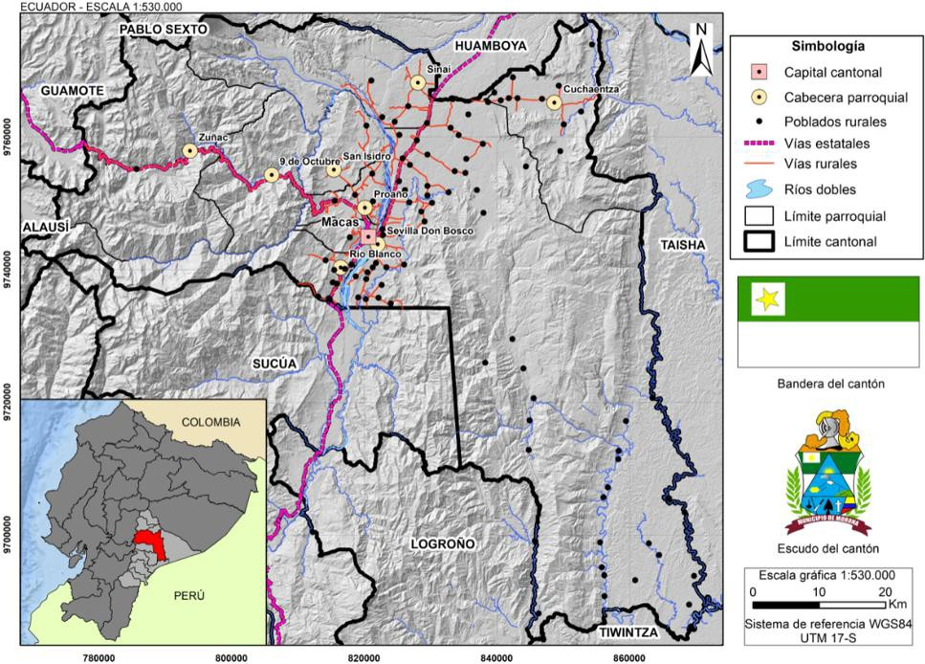
Figura 2. Mapa de la división político administrativa del cantón Morona

El cantón posee una población proyectada de 61019 habitantes al 2021, siendo el más poblado de la provincia (Palacios & Rodríguez, 2021). En la ciudad de Macas, como capital cantonal y provincial, se concentran además del Gobierno Municipal, la Prefectura, Instituciones del Ejecutivo Desconcentrado (MAAE, MIDUVI, MTOP, MINTUR, por mencionar algunas), así como diversas entidades privadas y académicas (universidades), que actúan con potenciales consumidores o generadores de información (Carpio, 2018), lo cual será de importancia más adelante.
Desde el punto de vista del objeto de la investigación, el territorio cantonal corresponde al área de estudio, el cual se entiende como una unidad político – administrativa dentro de la que coexisten distintos actores sociales y sobre la que existen un marco legal competente.

Estructura Orgánica del GAD Municipal del Cantón Morona

El Gobierno Municipal del cantón Morona ha evolucionado progresivamente su estructura orgánica conforme a varios factores como, el crecimiento poblacional, la demanda de servicios contemporáneos, las nuevas competencias asignadas en el marco de la normativa ecuatoriana vigente. En la actualidad, la Estructura Orgánica Funcional vigente, comprende los siguientes procesos: Gobernantes: Concejo Municipal y Alcandía; Habilitantes de Asesoría y Control: Procuraduría Síndica, Comunicación Social e Institucional, Gestión de Planificación, Auditoría Interna, y, Tecnologías de la Información y Comunicación; Habilitantes de Apoyo: Gestión de Talento Humano, Gestión Financiera, Gestión Administrativa, Gestión de Secretaría General; Procesos Agregadores de Valor: Gestión de Control Urbano-Rural-Catastros, Gestión de Agua Potable-Alcantarillado, Registro de la Propiedad, Gestión Cultural-Patrimonio-Deportes-Recreación, Economía Social-Solidaria- Turismo, Gestión Ambiental-Servicios Públicos, Gestión de Obras Públicas, Gestión de Tránsito-Transporte Terrestre-Seguridad Vial; Procesos Desconcentrados: Concejo Cantonal de la Niñez-Adolescencia, Cuerpo de Bomberos, Junta Cantonal de Protección de Derechos, Patronato de Acción Social Municipal. En la Figura 3, se resume la estructura orgánica del GAD Morona.

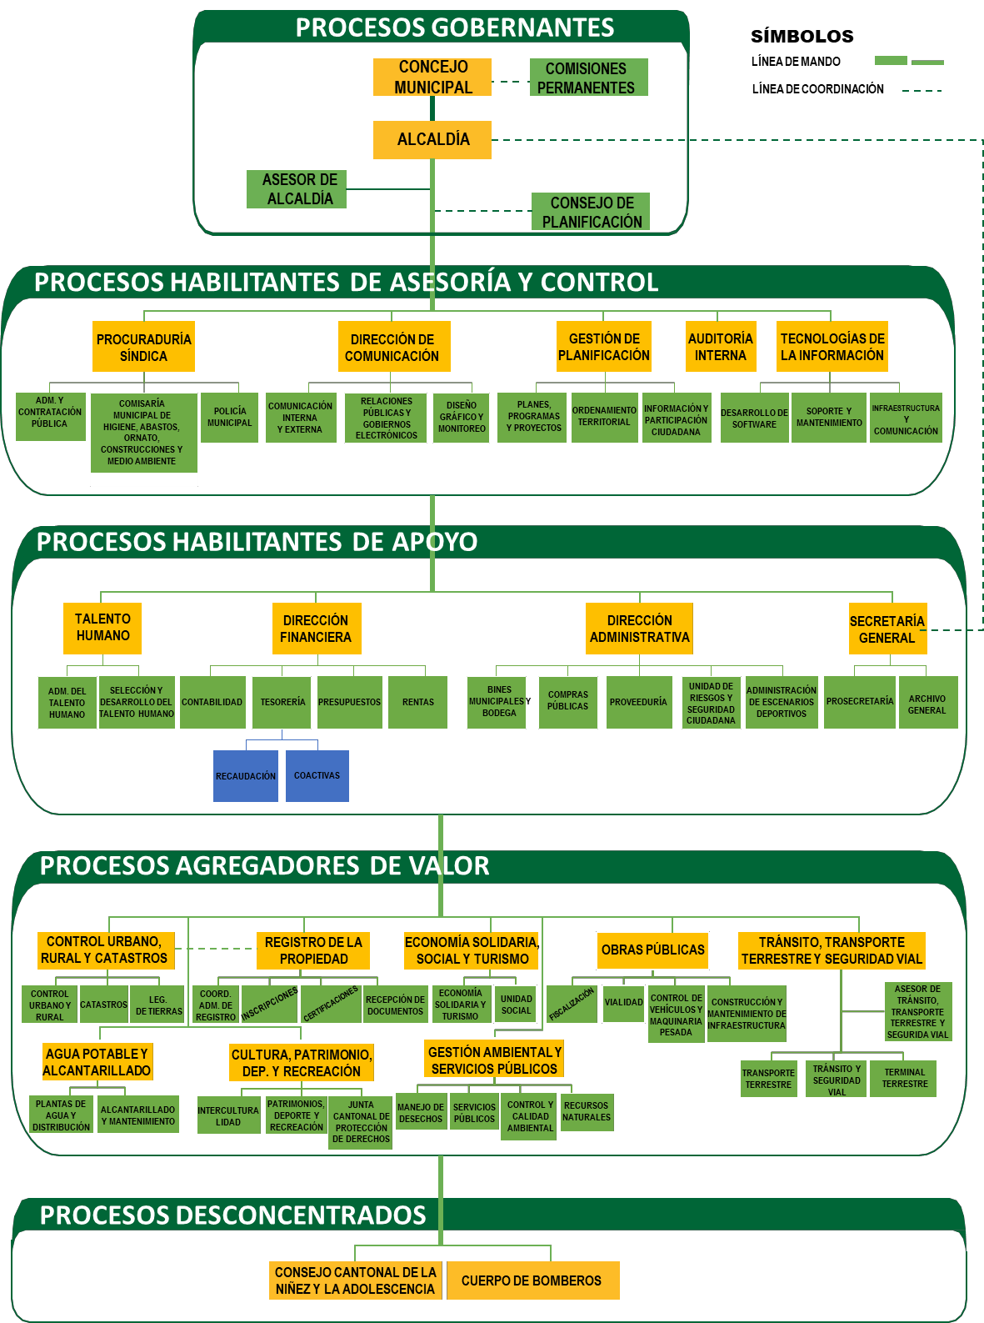
Figura 3. Estructura Orgánica del Gobierno Municipal del Cantón Morona. Fuente: (GAD Morona, 2020)

Las dependencias que intervienen en cada uno de los procesos del quehacer municipal se convierten en los puntos focales de la institución para efectos de producir, gestionar y reportar la información técnica y/o administrativa que constituye el SIL, es por ello que resulta indispensable conocer la estructura orgánica de cada GAD municipal (o provincial) para gestionar el flujo y responsables de la información interna de la institución, como se verá más adelante.

INSTITUCIONALIZACIÓN DEL SIL

Se parte de la diferenciación de dos etapas o fases para la conformación del SIL; la primera correspondiente al proceso de institucionalización del proceso metodológico para la generación y recopilación de la información interna del GAD, y la segunda en la conformación de la red local de gestores de información para el SIL cantonal.
La metodología propuesta se basa en un proceso cíclico que parte con: una batería de indicadores básicos recomendados por SENPLADES; el involucramiento de la Autoridad del GAD mediante la disposición del personal técnico para cada indicador; capacitaciones y socializaciones; elaboración de fichas metodológicas de los indicadores (las mismas que deben presentar como contenido mínimo, los parámetros de: fórmula del indicador, definición de las variables, unidad de medida, fuente del dato, periodicidad del indicador, fecha de transferencia de la información, nivel de desagregación, escala del dato, fecha de elaboración y actualización de la ficha metodológica, homologación del indicador y la reseña de éste); organización de medios de verificación y actas de responsabilidad; cálculo del indicador. En la Figura 4, se observa el flujo de trabajo, en que Planificación (o su equivalente) es la responsable de organizar y coordinar el proceso de generación y gestión de información, y la encargada de almacenar y manejar la base de datos de su institución.

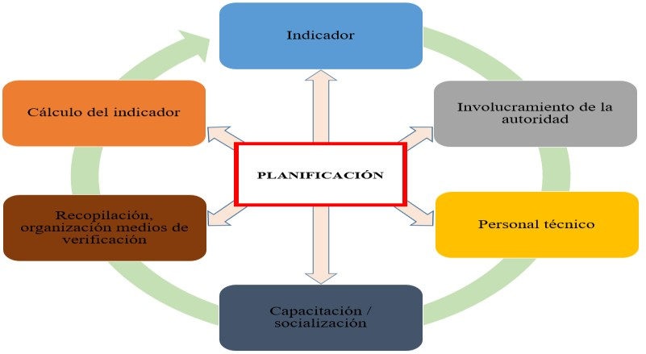
Figura 4 Proceso para la institucionalización del SIL

En el caso de estudio, el GAD Morona levantó un total de 28 indicadores básicos que representan las características geográficas, administrativas y financieras del cantón, distribuidas en los tres componentes fundamentales que dicta la norma del SIL, donde 14 indicadores representan el territorial, 8 al de atención ciudadana, y 6 del administrativo financiero. Acorde a lo mostrado en la Figura 5, se resume la distribución de cada indicador con su respectiva dirección responsable de levantar su información, y que están acorde a las funciones dadas en el orgánico estructural de la institución.

También, en la construcción del SIL – Morona, a más de los tres componentes mencionados en la norma técnica, se propone un cuarto componente denominado “Institucional”, el cual hace referencia al cumplimiento de las metas planteadas por cada GAD y que son reportadas al Módulo de Cumplimiento de Metas del SIGAD a nivel nacional, el mismo que se lo considera con un indicador de impacto para el monitoreo del SIL, y por ende para el seguimiento y evaluación anual de los PDOT y gestión institucional. El índice de cumplimiento de metas (ICM) del GAD constituye el indicador en este nuevo componente, cuyo fin es dar cuenta sobre el cumplimiento de las metas trazadas en el PDOT por cada competencia, en términos de los avances físicos y ejecución presupuestaria por programas o proyectos, como se estipula en el artículo 51 del Código Orgánico de Planificación y Finanzas Públicas (Asamblea Nacional, 2010; STPE, 2019). Finalmente, la información de cada indicador es recopilada en una base de datos alfanumérica, la misma que responde a las evidencias documentales de cada indicador.

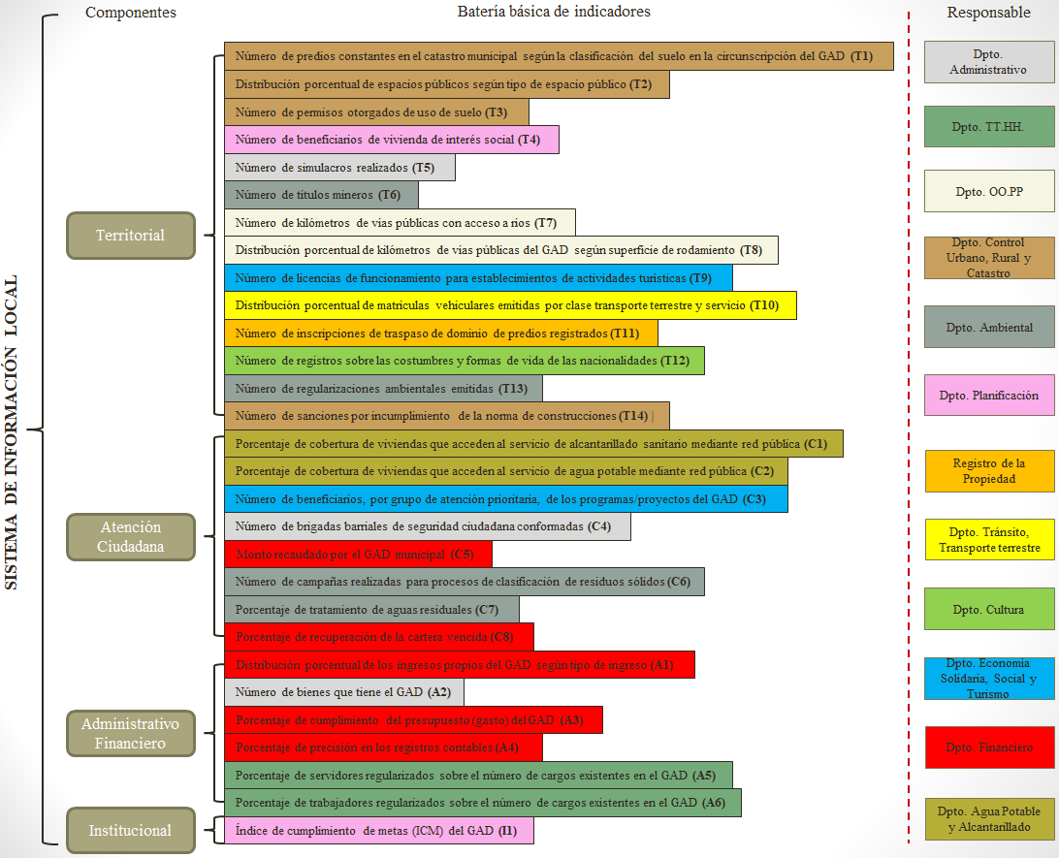
Figura 5 Distribución de indicatores a cada parte depencia del GAD según su correspondencia

El modelo de gestión propuesto para el relacionamiento horizontal (interno) y vertical (externo) del flujo y retroalimentación de la información, debe garantizar la articulación con las demás herramientas de planificación como el PDOT, del cual se desprenden otros indicadores operativos y de impacto sobre cada GAD. De esta forma, se propende a que los indicadores y obviamente la información acerca de éstos, sean incluidos en el SIL, así como de insumo para la actualización, seguimiento y evaluación de los planes de ordenamiento, cumpliendo con el objetivo de este sistema de información.

De lo anterior, se desprende dos momentos, el flujo de información que se tendrá que implementar para dar respuesta al requerimiento de la información, tanto interna como externamente, además del vínculo existente entre las otras instituciones generadoras y consumidoras de información.
La segunda etapa macro del SIL consistió en la consolidación de la red de gestores locales de información, para lo que se parte, como todo proceso participativo, de un mapeo de actores en que se valora la representatividad y participación que ha tenido el actor en el territorio.
El fin de conformar esta red, es en primera instancia facilitar el intercambio de información veraz, a más de coordinar y articular las intervenciones en el territorio (cantonal o provincial) de las distintas instituciones bajo la consigna de optimizar recursos, potenciar o atraer inversiones, y contar con un verdadero involucramiento de los actores presentes. Espacios como mesas técnicas, sesiones abiertas con los representantes de cada institución fueron claves para alcanzar compromisos y dar a conocer las metas e indicadores en los que se puede articular con los gestores de la red.

RESULTADOS Y DISCUSIÓN

El proceso de inter relacionamiento de información propuesto para el sistema, se resume en la Figura 6, donde se observa el vínculo entre ambas herramientas: SIL/PDOT.

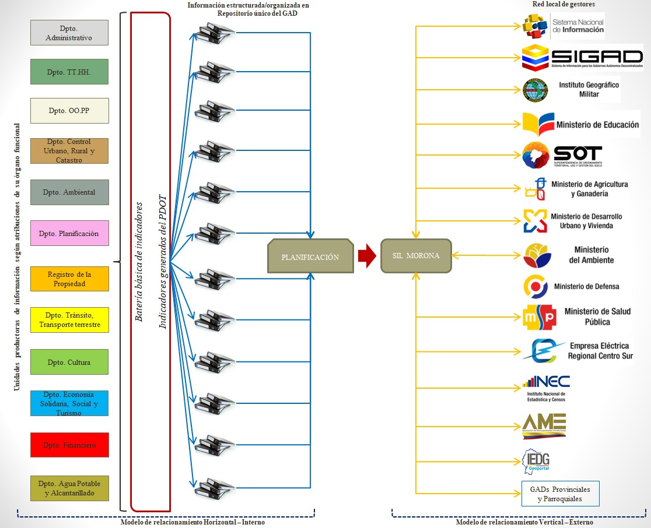
Figura 6 Modelo de relacionamiento de información para el SIL

El flujo de información es planteado acorde a la metodología propuesta en el presente artículo, el mismo que es implementado en el GAD objeto de estudio. La parte izquierda de la Figura 6 describe el camino de la data producida por la institución (municipal en este caso), en que toma como inicio los indicadores básicos y que a su vez, son alimentados por el resto de indicadores derivados del PDOT; mientras que el lado derecho de la figura, representa el intercambio de información con los clientes externos, siendo Planificación (o el que haga sus veces), el vínculo para el relacionamiento interinstitucional del SIL.
El en caso del cantón Morona, se planteó un proceso para el flujo de información, desde la petición del valor para un indicador hasta su entrega, sea al cliente interno o externo. De esta forma, se protocoliza y se lleva un mejor control de la calidad del dato. En la Figura 7, se muestra la secuencia de pasos a seguir para la entrega de información de un indicador cualquiera dentro del SIL.

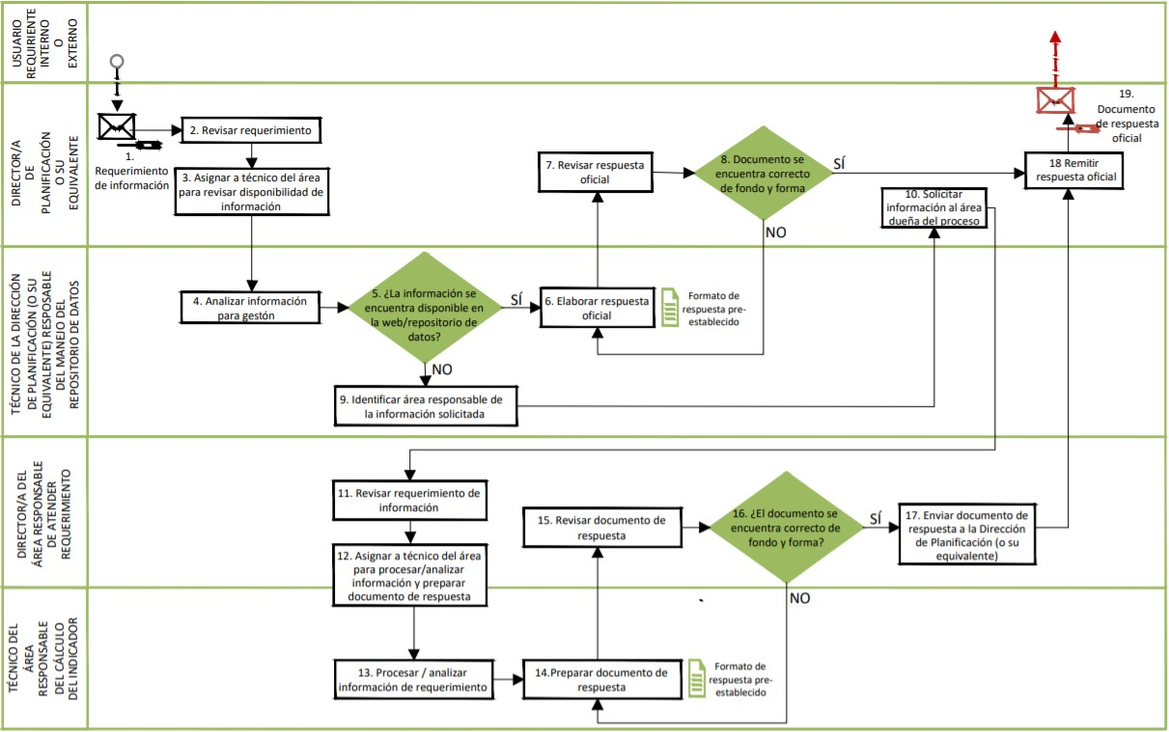
Figura 7 Modelo del proceso para respuesta a requerimiento de información

Como se mencionó anteriormente, el mapeo de actores es clave en todo proceso de planificación, ya que permite involucrar e identificar a los actores claves del territorio. En este caso, el mapeo de actores realizado para el GAD Morona se presenta en la Figura 8.

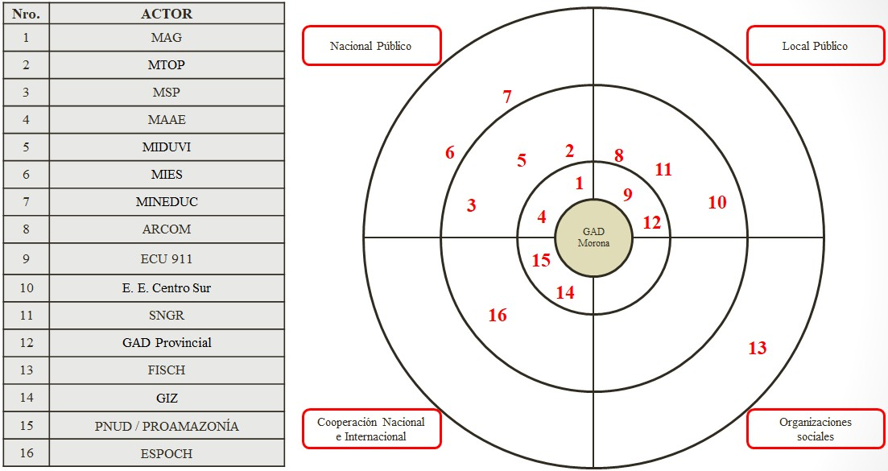
Figura 8 Mapeo de actores para el SIL del GAD Morona

Con el resultado anterior, se pudo definir los integrantes de la red de gestores locales de información, que para el SIL de Morona fueron en total 16 actores, siendo los más predominantes las instituciones desconcentradas del Ejecutivo con sede en el Cantón Morona a través de las direcciones provinciales o distritales (MAG-rectoría agropecuaria, MTOP- rectoría en la vialidad estatal, MSP-políticas de salud, MAAE-autoridad ambiental nacional, MIDUVI-políticas de hábitat y vivienda, MIES-políticas de economía popular y solidaria, MINEDUC-rectoría en educación y cultura, ARCOM-autoridad en regulación y control minero, SNGR y ECU 911-politicas de gestión de riesgos y seguridad), seguido de las ONGs, la academia y finalmente la prefectura.
Uno de los puntos álgidos para lograr una correcta vinculación de la información, es la estandarización de ésta. Para lograrlo, se elaboraron fichas metodológicas con las que se sistematizó el proceso de generación de la información para cada indicador por parte del técnico responsable; sin embargo, donde existe mayor conflicto es en el relacionamiento vertical de la información, ya que lastimosamente concurre un escaso empoderamiento por parte de los integrantes de la red, siendo el eslabón donde es necesario el fortalecimiento de la articulación institucional y participativa en el sector, principalmente público.
Del SIL implementado en el GAD Morona, sumado a la batería básica de indicadores, se incluyeron 76 indicadores procedentes del PDOT cantonal, los mismos que siguen el proceso metodológico para su cálculo y almacenamiento de la data. Además, se tiene planificado la incorporación de nuevos indicadores desprendidos del PUGS, con los que se complementará aún más la parte territorial principalmente. Un aporte más integrador con respecto a los indicadores del SIL, es que al abarcar grandes áreas de interés en los instrumentos de planificación cantonal o provincial, es una realidad conocida que no se cumplen o alcanzan el 100% de sus indicadores planteados, y esto se debe entre otras razones, a que no existe un control riguroso por parte del ente rector nacional, por ello, como una propuesta más vinculante para los GAD sería la creación o aplicación de “indicadores de impacto” derivados de las competencias exclusivas señaladas en el COOTAD, y que en el caso de las municipalidades corresponden al artículo 55 ibídem (Asamblea Nacional, 2010). En este trabajo, se propone como ejemplo, algunos indicadores que pueden ser implementados en cualquier GAD cantonal, según sus 14 competencias:

Tabla 1 Indicadores propuestos vinculados al COOTAD
Competencia exclusiva | Indicador propuesto
a) Planificar (…), el desarrollo cantonal y formular los correspondientes planes de ordenamiento territorial, de manera articulada con la planificación nacional, regional, provincial y parroquial, con el fin de regular el uso y la ocupación del suelo urbano y rural (…). | Porcentaje de cumplimiento de metas en los planes de desarrollo y ordenamiento territorial implementados, con énfasis en las competencias municipales.  Porcentajes de planes urbanísticos elaborados respecto al número total de centros poblados y/o cabeceras parroquiales.  Número de planes parciales y/o complementarios elaborados, por asentamiento humano concentrado.
b) Ejercer el control sobre el uso y ocupación del suelo en el cantón. | Número de ordenanzas de regulación del suelo vigentes en área urbana y rural.  Porcentaje de predios urbanos y rurales que cumplen la normativa de uso y ocupación del suelo.
c) Planificar, construir y mantener la vialidad urbana. | Porcentaje de vías en buen estado.  Población beneficiada de las mejoras viales.
d) Prestar los servicios públicos de agua potable, alcantarillado, depuración de aguas residuales, manejo de desechos sólidos, actividades de saneamiento ambiental (…). | Proporción de hogares con acceso a un suministro mejorado de agua.  Consumo de agua en litros, por día, por persona, para todos los usos domésticos (excluye el uso industrial).  Porcentaje de hogares que cuentan con alcantarillado y/o pozo séptico  Porcentaje de hogares que cuentan con servicio de saneamiento ambiental.  Porcentaje de predios con servicio de luz eléctrica.  Proporción de hogares atendidos con servicio regular de recolección de residuos sólidos.  Índice de calidad del agua. Índice verde urbano.  Índice de calidad del aire.

Porcentaje de residuos sólidos reciclados.

Volumen y porcentaje de aguas residuales depuradas y/o con tratamiento.
e) Crear, modificar, exonerar o suprimir mediante ordenanzas, tasas, tarifas y contribuciones especiales de mejoras | Porcentaje de recursos captados mediante impuestos, respecto al presupuesto total municipal.
f) Planificar, regular y controlar el tránsito y el transporte terrestre dentro de su circunscripción cantonal | Número de planes sectoriales/maestros de tránsito y transporte cantonal ejecutados.
g) Planificar, construir y mantener la infraestructura física y los equipamientos de salud y educación, así como los espacios públicos destinados al desarrollo social, cultural y deportivo, de acuerdo con la ley. | Porcentaje de establecimientos de salud con servicios de alcantarillado y agua potable.  Número de proyectos de construcción, reconstrucción, rehabilitación y/o equipamiento de infraestructura de salud terminados.  Acceso a servicios básicos en infraestructura educativa, desarrollo social, cultural y deportivo.
h) Preservar, mantener y difundir el patrimonio arquitectónico, cultural y natural del cantón y construir los espacios públicos para estos fines. | Número de planes parciales ejecutados en el/los polígono/s de intervención territorial de protección patrimonial.  Porcentaje de superficie cantonal bajo una figura de protección natural.  Tasa de deforestación/reforestación anual.  Porcentaje de superficie afectada anualmente por efectos climatológicos.
i) Elaborar y administrar los catastros inmobiliarios urbanos y rurales. | Porcentaje de área nueva catastrada, del suelo urbano y rural  Proporción de viviendas que cumpla con todos los reglamentos de construcciones y urbanizaciones.
j) Delimitar, regular, autorizar y controlar el uso de las playas de mar, riberas y lechos de ríos, lagos y lagunas, sin perjuicio de las limitaciones que establezca la ley. | Porcentaje de construcciones ilegales retiradas de los márgenes de protección de cuerpos de agua.
k) Preservar y garantizar el acceso efectivo de las personas al uso de las playas de mar, riberas de ríos, lagos y lagunas. | Porcentaje de accesos a playas de mar, riberas de ríos, lagos y lagunas, en condiciones adecuadas.

 | Número de planes de accesibilidad –vial, peatonal, ciclista- hacia la red hídrica urbana y rural.
l) Regular, autorizar y controlar la explotación de materiales áridos y pétreos, que se encuentren en los lechos de los ríos, lagos, playas de mar y canteras. | Porcentaje de lugares que cuentan con título minero.  Porcentaje de concesiones mineras con medidas ambientales implementadas.
m) Gestionar los servicios de prevención, protección, socorro y extinción de incendios. | Número de puntos inseguros recuperados.  Porcentaje de viviendas construidas en ubicación sujeta a riesgo antrópico.  Poblamientos ubicados en áreas propensas a desastres.
n) Gestionar la cooperación internacional para el cumplimiento de sus competencias. | Número de convenios con organizaciones internacionales firmados.  Proporción de recursos recibidos por cooperación internacional respecto al presupuesto municipal.

Una situación a destacar es que, a la fecha de esta investigación, en el ámbito nacional se encontraron aproximadamente 30 links en internet que llevan a una página web del SIL de diversos GAD cantonales y provinciales; sin embargo, el concepto que aparentemente se expresa en estos sistemas locales es el de un geovisualizador o geoportal, y no el de un SIL como tal, puesto que la información que allí se halla son archivos shapefile del catastro (generalmente físico), o documentos en formato .pdf sobre planes operativos anuales (POA), entre otros, y no existe información sobre indicadores respecto a cualquiera de los tres componentes como señala la normativa nacional del SIL. Esto refleja que a pesar de estar seis años vigente la norma técnica, no se evidencia un esfuerzo por parte de los GAD municipales y provinciales, en desarrollar e institucionalizar este instrumento de planificación, ni tampoco ha existido un control riguroso del ente rector en verificar el cumplimiento al marco legal sobre este tema. Por lo que, contar con una estructura metodológica para su concertación y que ésta sea acorde a la legislación vigente en Ecuador, como la que se presentó en esta investigación, brinda un soporte técnico – práctico para las instituciones públicas relacionadas a los SIL puedan formular correctamente dicho instrumento de planificación.

CONCLUSIONES

A nivel nacional, los sistemas de información local requieren un fortalecimiento por parte del ente rector, tanto para el control y la construcción apegada a la finalidad dada en la normativa legal para este instrumento de planificación, por lo que experiencias metodológicas como la del cantón Morona, es una alternativa práctica para su formulación
La institucionalización del proceso metodológico del SIL requiere de un compromiso técnico – político interno de cada GAD, el mismo que es alcanzable; sin embargo, el relacionamiento vertical necesita de una contraparte legal que vincule como parte del

orgánico funcional de las instituciones desconcentradas del Estado, para garantizar una verdadera participación e intercambio de información.
Este caso de estudio, a más de aportar legal y técnicamente con la formulación de los sistemas de información local, propone un cuarto componente a la estructura del SIL, así como la inclusión de indicadores derivados de los PDOT y PUGS, para conformar un modelo de gestión integral de información, las misma que al ser de carácter oficial y estandarizada, es factible su disponibilidad tanto para el cliente interno o externo.
Al ser los sistemas de información local la herramienta base para monitoreo y evaluación de la planificación y el ordenamiento territorial, es necesario que las baterías de indicadores adoptados en el SIL guarden absoluta coherencia con el planteamiento de metas y objetivos de los PDOT.
Es necesaria una base normativa sólida mediante ordenanzas, reglamentos, o resoluciones, que garanticen la institucionalización del SIL dentro de la institución, lo que evitará inobservancias e incumplimientos en la aplicación del instrumento.
El presente estudio, se presenta como una “guía” para la construcción del SIL, de gran ayuda sobre todo a pequeños municipios que no tienen los suficientes recursos para contratar y mantener este proceso e instrumento de planificación.

AGRADECIMIENTOS

Se agradece el apoyo brindado al GAD Morona por parte del Programa de Integral Amazónico de Conservación de Bosques y Producción Sostenible (PROAmazonia), por el fortalecimiento y asesoramiento técnico para la consolidación del SIL.

REFERENCIAS

Asamblea Nacional. (2010). Código Orgánico De Organización Territorial, Autonomía y Descentralización. Ley 0, Registro Oficial Suplemento 303, Quito.
Asamblea Nacional. (2010). Código Orgánico de Planificación y Finanzas Públicas. Quito. Registro Oficial 306, Segundo Suplemento, del 22-10-2010
Asamblea Nacional. (2016). Ley Orgánica de Ordenamiento Territorial, Uso y Gestión del Suelo.
Quito. Registro Oficial 790, Suplemento, de 05-07-2016
Asamblea Nacional. (2019). Reglamento a la Ley Orgánica de Ordenamiento Territorial, Uso y Gestión del Suelo. Decreto Ejecutivo 680, Registro Oficial Suplemento 460, Última modificación: 21-jun.-2019, Quito.
Benabent, M. (2013). Introducción a la Teoria de la Planificación Territorial. Sevilla: Secretariado de Publicaciones de la Universidad de Sevilla.
Cabeza, A. (2002). Ordenación del territorio en América Latina. Scripta Nova, VI(125), 741-798.

Carpio, D. (2018). Asentamientos indígenas de la nacionalidad Shuar en el cantón Morona: Lineamientos conceptuales y metodológicas para la formulación de planes de ordenación territorial. Tesis de maestría: Universidad de Cuenca, Cuenca.
Carrera, D., Palacios, I., Albán, T., Barahona, J., Calderón, D., Casteo, A., & Vega, M. (2021). Variation in drinking water consumption due to the health emergency of SARS-CoV-2 through dynamic modeling in Macas City, Amazon from Ecuador. Conference On Information And Communication Technologies of Ecuador. TICEC 2021. 1456, págs. 1-14. Guayaquil. doi:10.1007/978-3-030-89941-7_19

CTUGS. (2019). Resolución No. 003-CTUGS-2019. Registro Oficial N° 87, Año I-N°87, Quito.

GAD Morona. (2020). Organigrama del Gobierno Municipal del cantón Morona. Recuperado el 22 de marzo de 2021, de https://transparencia.mmorona.gob.ec/media/lotaip/2020/Mayo/a1/Organigrama_de_la_Instituci
%C3%B3n.pdf
Gómez, D. (2008). Ordenación Territorial, (2da ed.). Madrid: Ediciones Mundi-Prensa.

Palacios, I. (2018). Evaluación multicriterio para la ubicación de un relleno sanitario en la ciudad de Macas, a través de la ponderación de sus variables con el Proceso Analítico Jerárquico, AHP. Revista de Ciencias de Seguridad y Defensa, 3(3), 83-94.
Palacios, I. (2020). Generación de un modelo de crecimiento tendencial urbano de la ciudad de Macas (Ecuador) al año 2030, mediante técnicas de modelación espacial multivariable. Tesis de maestría: Universitat de Barcelona, Barcelona.
Palacios, I., & Arellano, K. (2021). Modelo predictivo del cambio de cobertura forestal en el Área de Conservación Municipal Quílamo – Cantón Morona. Revista Geoespacial, 18(1), 1-13. doi:10.24133/geoespacial.v18i1.2201
Palacios, I., & Rodríguez, F. (2021). Economic valuation of environmental goods and services of the Protector Forest Kutukú – Shaimi, SE Ecuador. International Journal of Energy, Environment, and Economics, 27(2), 117-132.
Palacios, I., & Toulkeridis, T. (2020). Evaluation of the susceptibility to landslides through diffuse logic and Analytical Hierarchy Process (AHP) between Macas and Riobamba in Central Ecuador. 2020 Seventh International Conference on eDemocracy & eGovernment (ICEDEG), págs. 201-207. Buenos Aires. doi:10.1109/ICEDEG48599.2020.9096879
Palacios, I., Castro, S., & Rodríguez, F. (2019). Almacenamiento de carbono como servicio ambiental en tres reservas naturales del Ecuador. Revista Geoespacial, 16(1), 1-14. doi:10.24133/geoespacial.v16i1.1275
Palacios, I., Ushiña, D., & Carrera, D. (2020). Técnicas SIG para recuperación de suelos cangahuosos, con fines de agricultura comunitaria en el Ilaló. Ciencia del Suelo, 38(2), 295-309.
Pauta, F. (2013). Ordenación territorial y urbanística: un camino para su aplicación en el Ecuador.
Cuenca.
SENPLADES. (2015). Acuerdo No. SNPD-056-2015. Registro Oficial N° 556, Año III-N°556, Quito. SENPLADES. (2018). Acuerdo No. SNPD-006-2018. Quito.
STPE. (2019). Lineamientos y directrices para el seguimiento y evaluación de los Planes de Desarrollo y Ordenamiento Territorial (PDOT). Resolución de aprobación No. 001-2016-CNP, Registro Oficial N° 749, de 6 de mayo de 2016, Quito.
Zamora, G., & Carrión, A. (2013). Planificación del Desarrollo y Ordenamiento Territorial, (2da ed.).
Quito: Editorial IAEN.

Revista GEOESPACIAL (Julio-Diciembre 2021) 18(2): 18-32
ISSN: 2600-5921

VALORACIÓN ECONÓMICA DE LOS SERVICIOS DE ALMACENAMIENTO DE CO2 Y FILTRACIÓN DEL AGUA DE LOS MANGLARES DEL GOLFO DE GUAYAQUIL

ECONOMIC VALUATION OF CO2 STORAGE AND WATER FILTRATION ENVIRONMENTAL SERVICES OF GUAYAQUIL GULF MANGROVES

Elizabeth Romero, Diana Velasco, Jessica Vilca

Departamento de Ciencias de la Tierra y la Construcción, Universidad de las Fuerzas Armadas ESPE, Av. Gral. Rumiñahui, s/n y Ambato, Sangolquí-Ecuador. E-mail: meromero6@espe.edu.ec, dcvelasco3@espe.edu.ec, jcvilca@espe.edu.ec

* Autor de correspondencia: Elizabeth Romero; meromero@espe.edu.ec

Recibido: 28 de octubre 2021 / Aceptado: 20 de diciembre 2021

RESUMEN

El manglar es un ecosistema costero irremplazable ya que puede soportar más de 70 actividades humanas y es capaz de generar al menos US $1.6 billones al año por prestación de servicios ecosistémicos relacionados con el uso de materias primas, alimentación, protección costera, purificación del agua, entre otros. El presente estudio valoró los servicios ambientales de almacenamiento de carbono y filtración de agua que ofrecen los manglares del Golfo de Guayaquil, específicamente en la zona comprendida por la Reserva de Producción Faunística Manglares El Salado (RPFMS), el Refugio de Vida Silvestre Manglares El Morro (REVISMEN) y una parte del estero ubicado dentro del Golfo de Guayaquil. Los servicios se estimaron a través del método de transferencia de beneficios, el cual permite adaptar información derivada desde una investigación original para la aplicación de ésta a un estudio diferente. Para la valoración del servicio de almacenamiento de carbono se tomaron en cuenta dos especies representativas de mangle (rojo y blanco) para el cálculo de la biomasa y las toneladas de CO2. El precio medio anual del CO2 fue de 0,30 US$/ton, con el cual se obtuvo el valor económico de 198,58 US$/ha de CO2, almacenado aproximadamente 661,94 ton. En cuanto al servicio de filtración de agua se estimó el valor económico con base a los costos de funcionamiento y mantenimiento de una PTAR, con características similares a la PTAR de las ciudades Celeste I y II, dando como resultado un valor de 18,20 US$/m3, y un valor de 1,21 US$/ha, con lo que se estimó un valor económico total (VET) de 199,79 US$.

Palabras clave: Almacenamiento de CO2, filtración de agua, valoración, servicios ambientales

ABSTRACT

This study assessed the environmental services of carbon storage and water filtration offered by the mangroves of the Gulf of Guayaquil, specifically in the area comprised by the El Salado Mangrove Fauna Production Reserve (RPFMS), the El Morro Mangrove Wildlife Refuge (REVISMEN) and a part of the estuary located within the Gulf of Guayaquil. The mangrove is an irreplaceable coastal ecosystem since it can support more than 70 human activities and can generate at least US $ 1.6 billion a year for the provision of ecosystem services related to the use of raw materials, food, coastal protection, water purification. Among others. The services were estimated using the benefits transfer method, which allows adapting information derived from an original investigation for its application to a different study. In order to assess the carbon storage service, two representative mangrove species (red and white) were taken into account for the calculation of biomass and tons of CO2. The average annual price of CO2 was 0.30 US $ / ton, with which the economic value of 198.58 US $ / ha of CO2 was obtained, stored at approximately 661.94 tons. Regarding the water filtration service, the economic value was estimated based on the operating and maintenance costs of a WWTP, with similar characteristics to the WWTP of the cities Celeste I and II, resulting in a value of 18.20 US $ / m3 and a value of 1.21 US $ / ha, with which a total economic value (VET) of 199.79 US $ was estimated.

Keywords: CO2 storage, water filtration, valuation, environmental services

INTRODUCCIÓN

El manglar es un ecosistema irremplazable, está compuesto por árboles y arbustos que crecen en zonas costeras, ríos y estuarios donde se mezcla el agua de mar con el agua dulce. (Franco M, 2019). Estos ecosistemas costeros pueden soportar más de 70 actividades humanas y pueden generar al menos US $1.6 billones al año en servicios ecosistémicos relacionados con el uso de materias primas, alimentación, protección costera, control de erosión, purificación del agua, sustento de la industria pesquera global, beneficios para el desarrollo de pesca sostenible, recreación, educación, investigación y secuestro de carbono (CPPS, 2019). Además, ayudan a estabilizar las costas y a reducir el impacto devastador de los desastres naturales, como los tsunamis y huracanes, disminuyendo su capacidad protectora (Giri et al., 2008). En cuanto a sus funciones ecológicas, se consideran zonas de desove y cría de peces y crustáceos, ayudan a mantener el proceso de construcción delta (formación de terrenos) e intervienen en la conservación del suelo (a lo largo de las orillas de los ríos y arroyos). También sirven de hábitat para la vida silvestre (aves, nutrias, cocodrilos, etc.). (Marchand, 2008)
La UNEP (2014), menciona un estudio de caso acerca de la función de protección contra tormentas realizada por el ecosistema de manglares de Bhitarkanika. Este tuvo por objeto evaluar el daño del ciclón en tres pueblos seleccionados después del súper ciclón de 1999. El pueblo que estaba protegido por bosques de manglares incurrió en la pérdida más baja por hogar (US $ 33) a comparación de los otros dos pueblos. La población local conocía y apreciaba la función desempeñada por los manglares en la protección de vidas y propiedades de los ciclones y estuvieron dispuestos a cooperar con el departamento forestal en la restauración de manglares. Sin embargo, los manglares están bajo una inmensa presión por la tala, la invasión, las alteraciones hidrológicas, los derrames químicos, las tormentas y el cambio climático (Giri et

al., 2008). Entre 1980 y 2005, el mundo perdió el 16.87% de sus manglares. La deforestación ha sido especialmente significativa en Asia al ser éste el continente más grande y, por ende, con la mayor superficie de este ecosistema por lo que una disminución porcentual del mismo significa, en términos nominales, grandes superficies de terreno, según estudios realizados en el 2010 se ha deforestado alrededor de 14.800 km2 de manglar. En América Latina las estimaciones de deforestación de las áreas de manglar no son tan precisas, pero se reconoce que en muchos países más del 25% de la cobertura de manglar habría sido ya destruida hacia fines del siglo XX. La buena noticia es que estimaciones más recientes en la región indican que la superficie de manglar en lo que va de este siglo comienza a recuperarse y tiende a estabilizarse. (CPPS, 2019). Con ello cada vez se reconoce más la importancia de los manglares y de los servicios ecosistémicos que prestan, pero se necesita más investigación para que se reconozca la contribución económica de los manglares hasta la fecha las valoraciones se han centrado principalmente en Asia, sobretodo en el sudeste y están poco representadas en América, África y el Pacífico. (Vegh et al., 2014).
En Ecuador, según datos del CLIRSEN en el año 1984 se contaba con 182.157,3 ha de manglar y para el año 2006 existían 148.230,23 ha; es decir, en un lapso de 22 años se perdió aproximadamente el 19 % de cobertura de bosque de manglar en todo el Ecuador continental. Esto es propio de los hechos históricos ya que, hasta finales de 1970, se consideraban a los manglares ecosistemas improductivos, como consecuencia de esto, se otorgaron concesiones para el funcionamiento y operación de actividad acuícola, pero en 1986, se declaró bosques protectores a los manglares y posteriormente en 1994 se establece la Veda total de manglar (CLIRSEN, 2006). Con el fin de conservar los bienes y servicios ambientales de estos ecosistemas, 72.523,48 hectáreas de manglar son parte del Sistema Nacional de Áreas Protegidas (SNAP) (MAE,2017). Las islas Galápagos son las únicas que mantienen sus manglares cerca de un estado prístino (Hamilton & Lovette, 2015), en ese sentido para los años 2017 y 2018 la Fundación Charles Darwin, la Dirección del Parque Nacional Galápagos, el Instituto de Oceanografía Scripps y voluntarios de la Universidad de Wisconsin en Eau Claire llevaron a cabo un esfuerzo interdisciplinario a gran escala, para estimar el valor monetario generado por los servicios ecosistémicos de los manglares de Galápagos, dentro del cual se calculó el valor del almacenamiento de carbón. Utilizando la técnica del precio de mercado, se estimó que el carbono almacenado en los manglares de Galápagos vale más de US$10,8 millones, o $2 940 por hectárea de manglar (Tanner et al., 2019).
En la provincia de Guayas están 105.219 ha de manglar representando el 71% del manglar en Ecuador, pero solo una pequeña extensión es parte del SNAP (La Prefectura de Guayas, 2011). Sin embargo, en los últimos años se ha ido perdiendo y se estima que uno de los principales factores causantes del deterioro de los manglares es la sobreexplotación de recursos de este ecosistema por parte de las poblaciones aledañas para consumo propio o para la comercialización de los mismos como un sustento económico (Fundación Heifer Ecuador, 2020). Entre las actividades humanas que afectan al manglar se tiene la tala de árboles para la obtención de madera y carbón, la construcción de camaroneras y construcción de viviendas, además del desarrollo urbanístico que altera los procesos hidráulicos y geomorfológicos de los esteros o ramales que componen el estuario del manglar. (Mendoza et al., 2020)
Sumado a esto, la pesca indiscriminada que altera la composición, estructura y función del ecosistema, son entre los principales problemas que enfrentan los manglares (Pernía et al., 2019). Todo esto ocurre ya que las personas que hacen uso del manglar no cuentan con la información suficiente para la correcta explotación sostenible de sus recursos ecosistémicos

(Organización de las Naciones Unidas de la Alimentación y la Agricultura, 2006). El valor económico de los bienes y servicios ambientales que provee el manglar del Guayas oscila entre
$67.763,71 y $74.410,07 por hectárea para el año 2015, dentro de estos se encuentran los bienes y servicios de; pesca, camarón, nutrientes, recreación y almacenamiento de carbono el cual, según el precio promedio de la tonelada de carbón transada, a partir del 2007 hasta el 2014 es de US$ 5, 80 o US$ 4,00, en ese sentido, cada hectárea aporta entre $280,00 y $ 406,00 (Solá, 2016).
Con base a la importancia de la conservación de los manglares se realiza este estudio que tiene como fin valorar los servicios ambientales de almacenamiento de carbono y filtración de aguas residuales en los manglares del golfo de Guayaquil, específicamente de la zona que comprende la Reserva de Producción Faunística Manglares El Salado (RPFMS), Refugio de Vida Silvestre Manglares El Morro y una parte del estero ubicado dentro del Golfo de Guayaquil en la provincia de Guayas – Ecuador.

METODOLOGÍA

ÁREA DE ESTUDIO

El área de estudio correspondiente al presente trabajo de investigación está compuesta por la Reserva de Producción Faunística Manglares El Salado (RPFMS) declarada en el 2012, el Refugio de Vida Silvestre Manglares El Morro (REVISMEN) declarada en 2007 y una parte del estuario ubicado dentro del Golfo de Guayaquil en la provincia de Guayas, Ecuador (ver mapa 1). Para la estimación de las hectáreas de manglar se utilizó la cartografía de SIGTIERRAS, de Cobertura y Uso del Suelo con fecha del año 2018 y con ayuda del software ArcGIS 10.8 se procedió a extraer la cobertura de los manglares correspondientes a la zona delimitada, dando como resultado que el número total de hectáreas de manglar de la zona de estudio es de 42071, 148 ha.
La Reserva de Producción Faunística Manglares El Salado (RPFMS) forma parte del Sistema Nacional de Áreas protegidas del Ecuador (SNAP), se encuentra ubicada al suroeste de la ciudad de Guayaquil y parte del estuario del Golfo de Guayaquil (MAE, 2015).
A pesar de que existen manglares en todos los estuarios de la costa, cada zona es diferente y tiene sus propias características. Los que se encuentran dentro del Refugio de Vida Silvestre Manglares El Morro tienen mayor influencia de las aguas saladas del océano Pacífico. Se encuentran al norte del golfo de Guayaquil, muy cerca de la isla Puná, donde inicia el canal o estero El Morro. Entre las principales razones para su declaratoria como área protegida están la existencia de una importante población de delfines que habitan en el canal de El Morro y la colonia de fragatas de la isla Manglecito. (Soto, 2010 ).

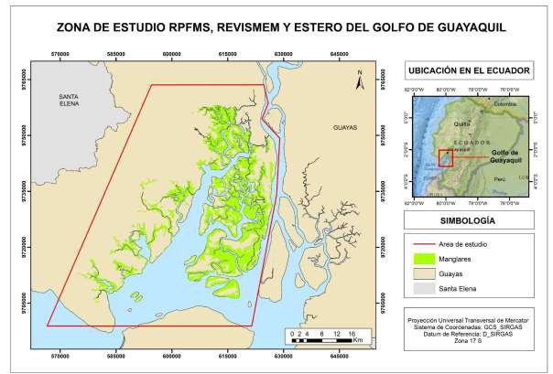
Mapa 1. Zona de estudio.

TRANSFERENCIA DE BENEFICIOS

La transferencia de beneficios es el proceso mediante el cual los resultados de investigaciones, los descubrimientos, los hallazgos científicos, la propiedad intelectual (PI), la tecnología, los datos o los conocimientos fluyen entre las diferentes partes interesadas. En su uso corriente, el término se refiere a la transferencia de dichos bienes desde las universidades y las instituciones de investigación a las empresas o las instituciones gubernamentales, lo que genera valor económico y desarrollo industrial (OMPI, 2018). La transferencia de beneficios es la adaptación de información derivada desde una investigación original para la aplicación de ésta en un contexto diferente de estudio (Múnera, 2006).

Aplicación del Transferencia de Beneficios

Para explicar la metodología de la transferencia de beneficios Rosenberger y Loomis (2003), los valores del sitio de estudio Vsi transfieren el valor Vti para aplicar la política en el sitio j: Vsi →Vti. Es importante tener en cuenta que la información transferible debe ser relevante para el contexto del sitio de política.
El método de transferencia de beneficios puede ser dividido en tres tipos principales: transferencia de valores fijos, juicio de especialistas, y la transferencia de funciones, todos se transfieren desde un sitio de estudio a un sitio de interés. Cabe mencionar que la transferencia

de valores fijos será tratada en este trabajo. En este método los beneficios totales del sitio donde se va a establecer la investigación se estiman tomando los valores por unidad promedio provenientes de los datos de un sitio de estudio (Múnera, 2006).

SERVICIO DE ALMACENAMIENTO DE CARBONO

Tipos de manglar identificados en la zona de estudio

Tabla 1. Identificación de las especies de manglares presentes en el área de estudio.
Ecosistema | Especie de Manglar | Nombre Científico
Bosque Nativo | Rm | Rhizophora mangle
 | Lr | Laguncularia racemosa
 | Ag | Avicennia germinans
Fuente: (Mendoza, 2018)

Estimación de biomasa

Para la estimación de la biomasa se realiza a través de la transferencia de beneficios. Es decir, realizamos una investigación bibliográfica para obtener los valores del diámetro de pecho (DAP) de las especies de manglar presentes en el área de estudio. La información encontrada inicialmente fue para la especie del manglar Rhizophora mangle (Rm) o también denominado mangle rojo (ver tabla 3), realizado en el sistema de estuarios en el Golfo de Guayaquil que incluye el estuario del río Guayas, el Estero Salado y los ríos Churute y Taura.

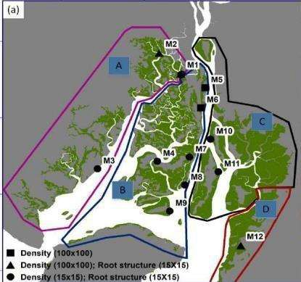
Mapa 2. Presencia del manglar Rojo en el Golfo de Guayaquil.
Fuente: (Zapata, 2018)

En el estudio para obtener los valores del DAP, se realizaron mediciones directas a los árboles obteniendo los siguientes datos (ver tabla 3). Se divide el Golfo de Guayaquil en sectores desde el sector A hasta el D y presenta los resultados tanto del área (ha) así como del DAP (cm) en cada sector. En ese sentido se tomaron en cuenta los valores de los sectores A y B, para la presente investigación ya que coinciden con la zona de estudio.
Tabla 3. Datos de las especies del manglar Rojo en el Golfo de Guayaquil.

Sectores | Área (Ha) | DAP  (cm)
A | 1.116,333 | 17,4
B | 1.002,333 | 19,7
C | 1.118,000 | 19,7
D | 124.000 | 47,7
Fuente: (Zapata, 2018)

Los datos del diámetro de altura al pecho (DAP) de la especie de mangle Laguncularia Racemosa o conocido también como Manglar Blanco se obtuvieron del estudio denominado: Composición y Estructura de los Manglares del Borde, Puerto el Morro, Provincia del Guayas, Ecuador. El promedio del DAP para esta especie es de 14,75 cm (Freire, 2021).
Para la estimación de la biomasa aérea (BA) del manglar se utilizó la ecuación general propuesta por Chave et al. (2005).
_{𝐵𝑖𝑜𝑚𝑎𝑠𝑎 = ρ ∗} (−1,239+(1,98∗ln(𝑑𝑎𝑝)) + (0,207∗ln(𝑑𝑎𝑝)²) − 0,0281∗ln(𝑑𝑎𝑝)³) (1)

Donde:
DAP: Es el diámetro del árbol en centímetros medido a la altura del pecho (cm)
ρ: Se refiere a la densidad de la especie arbórea (𝑔/𝑐𝑚³).
La densidad de las especies de manglar es de: 0.89 para la especie Rm, 0.759 para la especie Lr y 0.762 para la especie Ag medida en (𝑔/𝑐𝑚³) (Mendoza 2018).

La densidad de las especies de manglar es de: 0.89 para la especie Rm, 0.759 para la
especie Lr y 0.762 para la especie Ag medida en (𝑔/cm3) (Mendoza 2018).
Cálculo de carbono arbóreo almacenado

Para el cálculo del contenido de carbono se debe usar un factor de 0,5 para transformar de biomasa a carbono, tal es el caso de Rugnitz et al., (citado en Guascal Sanguña, 2018) quien sostiene que el contenido de carbono corresponde al 50% de biomasa. De tal manera que en este estudio se utilizó dicho factor para transformar de biomasa a carbono (Astudillo & Rodríguez, 2020).
En consecuencia, se aplicó la siguiente fórmula:
CB𝑇 = B𝑇 ∗ 0,5 (2)
Dónde:
CBT = Carbono total almacenado en la biomasa (ton/ha)
BT = biomasa total (ton/ha)

Estimación del dióxido de carbon

La estimación del volumen de dióxido de carbono (𝐶𝑂₂) se utilizó la ecuación recomendada por el Panel Intergubernamental de Cambio Climático (IPCC) para comparar emisiones de gases de efecto invernadero (Astudillo & Rodríguez, 2020).
𝐶𝑂₂ = 𝐶𝐵𝑇 ∗ 3,67 (3)
Dónde:
CO2= Dióxido de carbono equivalente
CBT= Cantidad de carbono total almacenado en la biomasa
3,67= Factor de conversion

Estimación del valor económico del servicio ambiental

Para estimar el valor económico del 𝐶𝑂₂ capturado se procedió a realizar una multiplicación de la cantidad total de dióxido de carbón por el precio de mercado elegido, empleando la fórmula (Morales & Vásquez, 2019).
𝑉𝐸 = 𝐶𝑂₂ ∗ 𝑃𝑟𝑒𝑐𝑖𝑜 𝑑𝑒𝑙 𝑀𝑒𝑟𝑐𝑎𝑑𝑜 (4)
Dónde:
VE = Valoración Económica en dólares de carbono
CO2 = Dióxido de carbono capturado en toneladas
Para calcular el valor económico del carbono de las especies, se optó por utilizar el precio de tipo de mercado de cumplimiento, que es utilizado por empresas o gobiernos, y a su vez están regulados por regímenes establecidos de reducción de carbón (Morales & Vásquez, 2019). En este caso se utilizó el valor de los CER para el año 2021. El precio medio anual del carbón es de 0,30 US$/t CO2 (SENDECO2, 2021).

Valoración económica del servicio ambiental filtración de aguas residuales

La comunidad científica dedicada al estudio del medio ambiente natural se ha percatado de que los bosques de los manglares son capaces por naturaleza de filtrar grandes cantidades de agua residual no tratada (CORDIS, 2008). El presente estudio pretende determinar el valor económico del servicio ambiental del filtrado de aguas residuales para lo cual utilizará el costo de un sustituto para aproximarse al valor (Rivera & Casas, 2005). Es decir, se asignará a dicho servicio un valor idéntico al costo de una planta de tratamiento.
Los costos de una planta de tratamiento de aguas residuales pueden ser clasificados principalmente en dos categorías como son: los costos de inversión inicial, y los costos de funcionamiento (Guerrero Erazo et al., 2007). Cabe recalcar que el valor que se le asigna a la estimación de este servicio está relacionado únicamente con los costos de funcionamiento y mantenimiento. En la tabla 4 se observan los diferentes tipos de costos y sus actividades correspondientes.

Tabla 4. Componentes de los costos relacionados con la implementación de sistemas de tratamiento de aguas residuales.

Costos | Actividad
Inversión | Estudios preliminares y Estudios de Suelo.
 | Diseño e Ingeniería
 | Construcción
 | Terreno
 | Gastos Administrativos, Legales y Financieros
Funcionamiento | Operación y Mantenimiento | Energía eléctrica
 |  | Insumos químicos
 |  | Monitoreo de los procesos y de la calidad del agua
 |  | Personal para operación y mantenimiento de las instalaciones
 |  | Disposición de lodos
 | Administrativos | Mantenimiento y reparación de equipos
 |  | Personal administrativo
 |  | Gastos generales
 |  | Tasas ambientales
Fuente: (Guerrero Erazo et al., 2007)

El área de estudio del proyecto está dentro de la ciudad de Guayaquil, donde los sistemas de tratamiento operados por Interagua son lagunas, tanques sépticos, lodos activados, pantanos y se encuentra en proyecto plantas de tratamiento entre ellas Los Merinos y Las Esclusas. (Interagua, 2019). Adicional las urbanizaciones que no cuentan con sistema de alcantarillado se ven en la obligación de instalar plantas de tratamiento de aguas residuales (PTAR), por ejemplo, urbanizaciones como La Joya, Villa Club, Ciudad Celeste I y II cuentan ya con estos sistemas, en donde una vez culminado el proceso biológico las aguas tratadas son reutilizadas para el riego de las áreas verdes (Rivera & Casas, 2005).
En base a los datos que se logró obtener se utilizaron los costos de la planta de tratamiento Ciudad Celeste I y II, la cual tuvo un costo inicial de inversión de $450.000, trata 2.790 m3 y recoge aguas domésticas de 14.000 habitantes, por su alta tecnología no requiere de mucho personal, para este caso se consideraron 3 operadores con un salario básico. (CODEMET, 2018) Para obtener los costos de consumo eléctrico en la PTAR se utilizó el Estudio de Impacto Ambiental: “Construcción, Operación y Mantenimiento del Conjunto Residencial Ciudad Celeste Etapas: Urbanizaciones 9,10,11,12,13,14 y Centro Comercial La Plazza”, donde se detallan los equipos que utiliza la planta de tratamiento para su funcionamiento y su respectiva potencia (CORPACEL, 2015). Por último, para estimar el costo de mantenimiento y operación se utilizó la metodología que plantea Guerrero Erazo et al. (2007) que consiste en utilizar un análisis del costo de sistemas con similares características. Por lo tanto, se utilizará el estudio de Arce (2013), ya que también es una planta de tratamiento de aguas residuales para urbanizaciones, y el costo de inversión y capacidad de número de habitantes es similar al de la
PTAR de Ciudad Celeste I y II.

Tabla 5: Consumo eléctrico en la PTAR.
Lugar del proceso | Equipo | Potencia (hp) | Tiempo  (h) | Consum o  diario (kwh) | Consumo anual (kwh) | Tarifa eléctrica | Costo anual ($)
Ecualizador | Aireador | 5 | 16 | 59,66 | 21.477,60 | 0,1047 | 2.248,70
Ecualizador | Aireador | 5 | 16 | 59,66 | 21.477,60 |  | 2.248,70
Laguna Aireada | Aireador | 30 | 18 | 402,68 | 144.964,80 |  | 15.176,68
Laguna Aireada | Aireador | 15 | 18 | 201,34 | 72.482,40 |  | 7.588,91
Clarificador | Blower | 5 | 12 | 44,74 | 16.106,40 |  | 1.686,34
Digestor de Lodos | Aireador | 5 | 10 | 37,29 | 13.424,40 |  | 1.405,53
Digestor de Lodos | Aireador | 5 | 10 | 37,29 | 13.424,40 |  | 1.405,53
Total |  |  |  |  |  |  | 31.760,39
Fuente: (Corpacel, 2015)

Tabla 6: Costo de mantenimiento en la PTAR.

Lugar del proceso | Equipo | Mantenimiento anual
Ecualizador | Airead or | 480
Ecualizador | Airead or | 480
Laguna Aireada | Airead or | 1200
Clarificador | Blower | 300
Laguna Aireada | Airead or | 1200
Digestor de Lodos | Airead or | 480
Digestor de Lodos | Airead or | 480
Total |  | 4620
Fuente: (Arce, 2013)

RESULTADOS Y DISCUSIÓN

Valoración económica del servicio de almacenamiento de carbono

Aplicando la ecuación alométrica (1), fórmula de cálculo de carbono total (2), carbono equivalente (3) y la respectiva valoración económica ambiental (4) se obtienen los siguientes resultados para el manglar Rhizophora mangle o mangle rojo y Laguncularia racemosa y mangle blanco, presentes en el Golfo de Guayaquil.

Tabla 7. Valoración económica de la captura de carbono del Manglar Rojo y Blanco.

Ecosistema | Especie de Manglar | Nombre Científico | DAP  (cm) | Biomasa (Ton/ha) | Precio Mercado Carbono (US$/ton CO2) | Valor Económico (US$/ha)
Bosque Nativo | Rm | Rhizophora mangle | 18,55 | 242,88 | 0,30 | 133,71
 | Lr | Laguncularia racemosa | 14,75 | 117,84 |  | 64,87
Total |  |  |  | 360,73 |  | 198,58

Valoración económica del servicio filtración de aguas residuales

El valor económico del servicio ambiental de filtración de aguas residuales se logró obtener al sumar todos los costos que requiere el funcionamiento y mantenimiento de una planta de tratamiento de aguas residuales, con relación al caudal total de la planta utilizada como sustituto y dividido para el número de hectáreas que comprende el área de estudio (42071, 148 ha).

Tabla 8. Valor económico del servicio de filtración de aguas residuales.

Costo de Consumo Eléctrico ($) | 31760,39
Costo de Mantenimiento ($) | 4620
Personal para operación y mantenimiento ($) | 14400
Caudal (m3) | 2790
Área (ha) | 42071,148
Valor por m3 de agua ($/m3) | 18,20
Valor por ha de agua ($/ha) | 1,21

Valor económico Total (VET)

Tabla 9. Valor económico Total de los servicios ecosistémicos.

Servicio Ambiental | Valor estimado (US$/ha) | Valor Económico Total (VET)  (US$/ha)
Almacenamiento de Carbón | 198,58 | $199,79
Filtración de Agua | 1,21

Para captar la totalidad de los valores que componen un ecosistema forestal, como el bosque de mangle, se utiliza el concepto del Valor Económico Total (VET). La tabla 9 muestra los valores de los dos servicios ambientales tomados en cuenta en esta investigación. El VET se obtuvo a partir de la valoración del servicio de almacenamiento de carbono, donde cada hectárea de manglar tiene un valor de $198,58 y en el caso del servicio de filtración de agua cada m3 tiene un valor de $18,20 y esto con relación al número de hectáreas da un valor de
$1,21, por lo tanto el valor económico total es de $199,79 al año.

CONCLUSIONES

Existen una gran variedad de servicios ecosistémicos que proporcionan los manglares, a través de sus funciones productivas, ecológicas y de protección. En un inicio se previeron estimar algunos de estos servicios, pero debido a las limitaciones de información sólo se tomaron en cuenta dos servicios, el del almacenamiento del CO2 y el de filtración de agua. Para la estimación del primero, no se tomó en cuenta el almacenamiento de CO2 en el suelo, únicamente el CO2 almacenado por el bosque de mangle, lo que podría ser un complemento para este estudio para investigaciones futuras.
Para determinación de la biomasa y posterior valoración económica se tomó en cuenta sólo dos de las tres especies más representativas del área de estudio, la Rhizophora mangle (Mangle Rojo) y Laguncularia racemosa (Manglar Blanco) debido a la obtención de los datos del estudio Evaluación de los servicios ecosistémicos de un estuario tropical urbanizado con un enfoque en hábitats y escenarios, realizado en el Golfo de Guayaquil, y el estudio Composición y Estructura de los Manglares del Borde, Puerto el Morro, Provincia del Guayas, Ecuador , obteniendo los datos del diámetro de altura al pecho (DAP) (cm) y densidad (ρ).
El valor económico del servicio ambiental de filtración de aguas residuales se estimó a partir de la suma de todos los costos que requiere el funcionamiento y mantenimiento de una PTAR con relación al caudal total de la planta utilizada como sustituto, obteniendo un valor de 18,20 US$/m3, y un valor de 1,21 US$/ha. Asimismo, el beneficio económico que se obtiene de la captura de carbono es de 198,58 US$/ha, lo que significa que la conservación de los manglares en el Golfo de Guayaquil representa una ganancia económica total de 199,79 US$.
El método adecuado para estimar la biomasa y carbono va a depender mucho de las condiciones de los ecosistemas forestales, puesto que se busca obtener datos confiables, es por ello que para la elección final de un método se deben considerar los recursos existentes y las condiciones en las que se encuentren los ecosistemas, para ello es necesario realizar el uso y manejo de imágenes satelitales que necesariamente deberán estar acompañadas del muestreo en campo y de la validación de los modelos que se vayan a generar.

AGRADECIMIENTOS

Este artículo es el resultado de la aplicación de los conocimientos referidos a la Socioeconomía Ambiental. Los autores agradecemos al Ph.D. Fabián Rodríguez por su paciencia, disponibilidad y orientación durante el desarrollo de toda la investigación.

REFERENCIAS

Arce, L. (2013). Urbanizaciones sostenibles: descentralización del tratamiento de aguas residuales residenciales, Tesis de Ingeniería, Pontificia Universidad Católica del Perú. Lima, Perú. http://hdl.handle.net/20.500.12404/4568
Astudillo, K. & Rodríguez, F. (2020). Valoración económica de los servicios ambientales del parque ecológico recreacional La Perla. Revista GEOESPACIAL, 17(1), 29-58.
Chave, J., Andalo, C., Brown, S., Cairns, M.A., Chambers., J.Q., Eamus, D., Fölster, H., F. Fromard, Higuchi, N., Kira, T., Lescure, J.-P., Nelson, B.W., Ogawa, H., Puig, H., Riéra, B. & Yamakura,
T. (2005). Tree allometry and improved estimation of carbon stocks and balance in tropical forests. ECOSYSTEM ECOLOGY, 145(7), 87-99.
CLIRSEN. (2006). Actualización del estudio multitemporal de manglares, camaroneras y áreas salinas en la costa continental ecuatoriana al año 2006. Centro de Levantamientos Integrados de Recursos Naturales por Sensores Remotos. Quito, Ecuador. http://cpps.dyndns.info/cpps-docs- web/planaccion/docs2013/manglares/Informe%20Final%20PMRC-CLIRSEN.PDF
CODEMET. (2018). Urbanización ciudad celeste, Plantas de tratamiento domésticas [En línea].
Guayaquil, Ecuador. https://www.codemet.com/portfolio/urbanizacion-ciudad-celeste-i/ CORDIS. (2008). Los manglares periurbanos como filtros y potenciales fitorremediadores de las aguas
residuales domésticas en África Oriental [En línea]. Community Research and Development Information Service. https://cordis.europa.eu/article/id/89377-wastefiltering-mangroves-to-the- rescue/es
CORPASEL (2015) Estudio de Impacto Ambiental: “Construcción, Operación y Mantenimiento del Conjunto Residencial Ciudad Celeste Etapas: Urbanizaciones 9,10,11,12,13,14 y Centro Comercial La Plazza” [En línea]. CORPORACION CELESTE
S.A. https://www.yumpu.com/es/document/read/40860794/ciudad-celestepdf-prefectura-del- guayas
CPSS. (2019). Actualización del Plan de Acción para la Conservación de los Manglares en el Pacífico Sudeste [En línea]. Comisión Permanente del Pacifico Sur, Secretaría Ejecutiva del Plan de Acción para la Protección del Medio Marino y Áreas Costeras del Pacífico Sudeste. http://cpps.dyndns.info/cpps-docs-web/planaccion/docs2020/enero2020/AG- GC/DocumentosGC/CPPS%20%282019e%29.pdf
Darquea, J. (2019). Reconcimiento de servicios ecosistemicos del manglar por la comunidad y tomadores de decisions en el Golfo de Guayaquil, Ecuador, Tesis de Doctorado, Universidad Estatal Península de Santa Elena. La Libertad, Ecuador. https://chm.cbd.int/api/v2013/documents/FB9D1EAE-00CF-C19F-0E77- 89269CF54249/attachments/FORO1_MANGLAR.pdf
Franco, M. (2019). Valoración del presupuesto comercial de los bienes y servicios ecosistémicos ofertados por el manglar, caso de estudio Asociación de Cangrejeros 6 de Julio, Tesis de Ingeniería, Universidad de Guayaquil. Repositorio Internacional de la Universidad de Guayaquil. Guayaquil, Ecuador. http://repositorio.ug.edu.ec/handle/redug/45802

Freire, J. (2021). Composición y estructura de los manglares de borde, Puerto El Morro, Provincia del Guayas. Tesis de Grado, Universidad de Guayaquil. http://repositorio.ug.edu.ec/bitstream/redug/52772/1/Freire_Joselyne_Tesis.pdf.
Fundación Heifer Ecuador. (2020). Competitividad de las Comunidades Concesionarias de Manglares en el Golfo de Guayaquil [En línea]. Heifer International, Fundación Heifer Ecuador. https://www.heifer-ecuador.org/wp-content/uploads/2019/10/Consultor%C3%ADa- 1.5Alfabetizaci%C3%B3nDigital_REV1-2.pdf
Giri, C., Zhu, Z., Tieszen, L., Singh, A., Gillette, S., & Kelmelis, A. (2008). Mangrove forest distributions and dynamics (1975–2005) of the tsunami-affected region of Asia. Journal of Biogeography. 35, 519-528. www.blackwellpublishing.com/jbi.
Guerrero Erazo, J., Salas Quintero, D., & Zapata, M. (2007). Modelo de costos para el tratamiento de las aguas residuales en la región. Scientia et Technica, 5(37), 591–596.
Hamilton, S., & Lovette, J. (2015). Ecuador’s mangrove forest carbon stocks: A spatiotemporal analysis of living carbon holdings and their depletion since the advent of commercial aquaculture. PLoS One. 10(3), 1–14. https://doi.org/10.1371/journal.pone.0118880
Interagua. (2019). Informe anual año 18 agosto 2018 a julio 2019 [En línea]. International Water Services Interagua C. Ltda. Guayaquil, Ecuador.
La Prefectura del Guayas. (2011). Biodiversidad del Guayas Conociendo nuestra verdadera riqueza [En línea]. Dirección de Medio Ambiente, Gobierno Autónomo Descentralizado de la Provincia del Guayas. Guayaquil, Ecuador.
MAE. (2015). Reserva de Producción Faunística Manglares El Salado [En línea]. Ministerio del Ambiente. Quito, Ecuador.
MAE. (2017). Plan Nacional para la Conservación del Manglar [En línea]. Ministerio del Ambiente, Agua y Transición Ecológica. Quito – Ecuador.
MAE. (2020). Turismo sostenible, una realidad en Isla Santay [En línea]. Ministerio del Ambiente, Agua y Transición Ecológica. Quito, Ecuador.
Marchand, M. (2008). Mangrove restoration in Vietnam. WRU/TUD. https://n9.cl/kvqh7

Mendoza, M. (2018). Biomasa aérea y captura de carbono en manglares de la zona árida del noroeste de México: Bahía del Tóbari y estero El Sargento, Sonora. Revista Chapingo Serie Ciencias Forestales y del Ambiente, 24(3), 387-403.
Mendoza Avilés, H. E., Barreto Peláez, Á, E., Morla Pineda, J. C., Mera Carreño, P., & López Bastida,
E. J. (2020). Valoración socioeconómica y ecológica en la dinámica del comercio justo de los usuarios del ecosistema de manglar. Revista Universidad y Sociedad, 12(6), 170-175.
Múnera, J. (2006). El método de transferencia de beneficios para la valoración económica de servicios ambientales: estado del arte y aplicaciones. Semestre Económico, 9(18), 107-124.
OMPI. (2018). Preguntas frecuentes: Transferencia de conocimientos en las universidades Consideraciones y conceptos importantes [En línea]. Organización mundial de la Propiedad intelectual. Ginebra, Suiza.
Organización de las Naciones Unidas de la Alimentación y la Agricultura. (2006). Descripción de los manglares - Ecuador. FAO. http://www.fao.org/forestry/mangrove/ vegetation/es/ecu
Pernía, B., Mero, M., Cornejo, X., & Zambrano, J. (2019). Impactos de la contaminación sobre los manglares de Ecuador. Molina Moreina , N. & Galvis, F. (Comp). Primer Congreso Manglares de América.Universidad Espíritu Santo. Samborondón - Ecuador.
Rivera, E. S., & Casas, S. W. (2005). Una descripción del valor de los bienes y servicios ambientales prestados por los manglares. Gaceta Ecológica, 74, 55–68.
Rosenberger, R., Loomis, J. (2003), Data for "A Primer on Nonmarket Valuation": Chapter 12. United States Department of Agriculture, Forest Service, Rocky Mountain Research Station. 59 p. https://www.fs.usda.gov/rmrs/data-primer-nonmarket-valuation-chapter-12

SENDECO2. (2018). Precios CO2 [En línea]. Sistema Europeo de Negociación de CO2. Barcelona, España. https://www.sendeco2.com/es/precios-co2
Solá, M. (2016). Impacto económico de la pérdida de los servicios ambientales del manglar en Guayas. Tesis de Grado, Pontificia Universidad Católica del Ecuador. Quito, Ecuador. http://repositorio.puce.edu.ec/bitstream/handle/22000/11508/Marcela%20Sola-
%20Impacto%20econ%C3%B3mico%20de%20la%20p%C3%A9rdida%20de%20los%20serv icios%20ambientales%20del%20Guayas.pdf?sequence=1
Soto, L. (2010). Un caso de tensiones sociales generado por las políticas ambientales: Refugio de Vida Silvestre “Manglares el Morro”. Tesis de Maestría. Facultad Latinoamericana de Ciencias Sociales Sede Ecuador. Quito, Ecuador. https://repositorio.flacsoandes.edu.ec/bitstream/10469/2485/4/TFLACSO-LMSN2010.pdf
Tanner, N., Costa, M., Jarrin, J.,Oropeza, O., & De León, P. (2019). Mangroves in the Galapagos: Ecosystem services and their valuation. 160. 12-24. https://doi.org/10.1016/j.ecolecon.2019.01.024
UNEP (2014). The Importance of Mangroves to People: A Call to Action. van Bochove, J., Sullivan, E., Nakamura, T. (Eds). United Nations Environment Programme World Conservation Monitoring Centre, Cambridge. 128 pp.
Vegh, T., Jungwiwattanaporn, M., Pendleton, L., & Murray, B. (2014). Mangrove Ecosystem Services Valuation: State of the Literature. NI WP 14-06. Durham, NC: Duke University.
Zapata, C., Puente, A., Garcìa, A., Alba, J., & Espinoza, J. (2018). Assessment of ecosystem services of an urbanized tropical estuary with a focus on habitats and scenarios. PLOS ONE. 13(10), e0203927. https://dx.doi.org/10.1371%2Fjournal.pone.0203927

Revista GEOESPACIAL (Julio-Diciembre 2021) 18(2): 33-46
ISSN: 2600-5921

HERRAMIENTAS ECONÓMICAS DE MERCADO PARA LA VALORACIÓN DE BIENES Y SERVICIOS AMBIENTALES DEL ARCHIPIÉLAGO DE JAMBELÍ, ECUADOR

MARKET ECONOMIC TOOLS TO VALUE ENVIRONMENTAL GOODS AND SERVICES OF THE ARCHIPIÉLAGO DE JAMBELÍ, ECUADOR

Danny Camacho, Sol Carpio, Bryan Tobar

Departamento de Ciencias de la Tierra y la Construcción, Universidad de las Fuerzas Armadas ESPE, Av. Gral. Rumiñahui, s/n y Ambato, Sangolquí-Ecuador. E-mail: dacamacho@espe.edu.ec, sacarpio1@ese.edu.ec, bstobar@espe.edu.ec

* Autor de correspondencia: Bryan Tobar; bstobar@espe.edu.ec

Recibido: 27 de octubre 2021 / Aceptado: 23 de diciembre 2021

RESUMEN

El presente estudio tiene como objetivo valorar económicamente los bienes y servicios ambientales a través del costo de oportunidad y almacenamiento de carbono que ofrece el archipiélago de Jambelí; situado al sur de la costa del Ecuador en el cantón Santa Rosa de la provincia de El Oro, en aguas del golfo de Guayaquil. Logrando demostrar la viabilidad de la conservación e importancia de esta zona. La metodología para el almacenamiento de carbono aplicó técnicas de sensores remotos orientadas al análisis de imágenes satelitales Landsat obtenidas desde la plataforma Earth Explorer del Servicio Geológico de los Estados Unidos (USGS), para cuantificar el mangle del archipiélago. Posterior a esto, se realizó un análisis del índice de vegetación de diferencia normalizada (NDVI) y una clasificación no supervisada mediante el método k-means para clasificar la vegetación obteniendo 11.330,63 hectáreas (ha) de manglar. También se estimó la biomasa aérea tomando en cuenta las especies de mangle presentes en el archipiélago aplicando las ecuaciones generales alométricas para el cálculo del dióxido de carbono (CO2) presente. El valor de CO2 ha sido fijado en $ 0.29 según el Sistema Europeo de Negociación de CO2, por lo tanto, el valor económico por almacenamiento de carbono fue de $ 1’804.452.940. Adicionalmente se realizó una valoración económica de los bienes de consumo. Se usó la especie Ucides occidentalis, donde se determinó que existen 350 unidades de cangrejo rojo por 3hectáreas, se puede determinar el valor total del bien de consumo correspondiente a $ 3’291.548,02 por el área total del manglar. Finalmente, la cantidad obtenida de los bienes y servicios ambientales calculados en esta investigación arroja un resultado de $ 5’096.000,96 que representa el valor del beneficio que aporta el archipiélago de Jambelí.

Palabras clave: Valoración económica; servicios ambientales; biomasa; almacenamiento de carbono; bienes de consumo; mangle

ABSTRACT

This research aims to economically value the environmental goods and services through the opportunity cost and carbon storage offered by the Jambeli’s archipelago, located in the south end of the Ecuadorian coast, in the city of Santa Rosa, El Oro province, at the Gulf of Guayaquil, demonstrating the viability of the preservation and the importance of this area. The methodology to carbon storage applied was techniques of remote sensors oriented to the analysis of satellite images Landsat got from Earth Explorer of the United States Geological Survey (USGS) to quantify mangrove from the archipelago. Later, an analysis of the normalized difference vegetation index (NDVI) and an unsupervised classification by the k-means method to classify vegetation resulting in 11.330,63 hectares of mangrove were performed. The aerial biomass was also estimated taking into consideration the mangrove species that exist in the archipelago, general allometric equations for the calculation of present the carbon dioxide (CO2) were applied. The value of CO2 was fixed in $0.29 according to the CO2 European Trade System, therefore, the economic value for the carbon storage was $ 1’804.452.940. In addition, an economic assessment of the consumption goods was performed. It used the Ucides Occidentalis specie showing that there are 350 units of red crabs per hectare; whose unity value, according to market prices, is $ 0.83. If we add the number of hectares, we can determine the total value of the consumption good which is $ 3’291.548,02 per total surface of the mangrove. Finally, the amount obtained from environmental goods and services calculated in this research disclose a result of $ 5’096.000,96 that represents the value of the benefit that the archipielago of Jambelí contributes.

Keywords: Economic valuation; environmental services; biomass; carbon storage; consumer goods; mangrove

INTRODUCCIÓN

En las zonas costeras del Ecuador existen conflictos por el crecimiento exponencial de la explotación de los recursos naturales y la conservación de la biodiversidad de su ecosistema, estos antecedentes han producido afectaciones en los manglares situados en las zonas costeras del país, entre estos manglares se encuentra el archipiélago de Jambelí, siendo de vital importancia por el interés socioeconómico y natural para sus pobladores (Zhiminaicela et al., 2020). Además, permite obtener recursos debido a su potencial turístico con atractivos como: especies vegetales, animales y playa, el cual genera importantes ingresos económicos a sus habitantes (Orihuela et al., 2016).
En esta investigación se ha adoptado como guía la metodología presentada por Aburto et al. (2008) y Danemann et al. (2010), quienes tomaron las toneladas capturadas de peces, crustáceos y moluscos asociados a manglar y estimaron el valor de este servicio de soporte respecto a los precios de mercado, además de estudios similares como De la Peña et al. (2010) y Herrera & Carbal (2015), quienes estimaron la valoración de bienes y servicios ambientales en los bosques de manglar de la Ciénaga Grande de Santa Marta y de la Ciénaga de la Virgen en Cartagena de Indias, ambos estudios realizados en Colombia, y por último se tomó en cuenta los criterios de valoración de manglares realizados por Flores (2016), para a determinar el valor económico real de los manglares ecuatorianos.
Tal como lo menciona la Unión Internacional para la Conservación de la Naturaleza, que define como un área protegida a: “un área de tierra y/o mar especialmente dedicada a la protección y mantenimiento de la biodiversidad biológica de recursos naturales y culturales, manejados a través de medios legales u otros medios efectivos”. Las áreas protegidas son sitios a gran escala que manejan hábitats muy peculiares, especialmente porque su valor es más ambiental que económico (UICN, 1998).
Si analizamos la explotación de los recursos que existe desde hace décadas atrás, el descontrol e ignorancia sobre su aprovechamiento sustentable y sostenible ha ocasionado que

dentro de las áreas de protección ambiental se produzca en un momento el despilfarro de estos recursos, es por ello que al analizar la valoración económica de los servicios ambientales de bienes de consumo se busca estudiar y estimar el valor económico de dichos servicios para crear un aporte al sostenimiento de los espacios protegidos (Domínguez et al., 2019).
A fin de realizar la valoración económica de los bienes de consumo hay que tener en cuenta que dichos bienes incluyen productos alimenticios y son fáciles de evaluar, ya que sus precios pueden estimarse en el mercado, por ende, se aplicó la metodología de precio de mercado, la cual indica la disposición de la cantidad máxima a pagar por un bien o servicio, y a su vez la cantidad que los productores están dispuestos a recibir, por tanto, evalúa la oferta y la demanda de un bien ambiental y el valor de su precio (Pabon et al., 2008).
Distintas especies han utilizado al manglar del archipiélago de Jambelí como un sitio apto para su desarrollo y por consiguiente el hombre ha podido disfrutar de lo que este le ofrece. Para la valoración del bien de consumo se tomó en cuenta al cangrejo rojo “Ucides occidentalis”, ya que es una de las especies de cangrejo más explotada en los manglares del litoral ecuatoriano y además una de las más estudiadas (Flores, 2016). Su pesca es una actividad selectiva compuesta únicamente de cangrejos machos, puesto que la captura de hembras está restringida desde el año 2003 por el Acuerdo Ministerial 030 (Lema, 2011).
Al no contar con el área de mangle del archipiélago de Jambelí requerido para realizar la valoración del servicio ambiental de almacenamiento de carbono, una técnica importante para este estudio es el Normalized Diffrerence Vegetation Index conocido como (NVDI) por sus siglas en inglés, que es utilizado para la discriminación de cubiertas vegetales, biomasa y la actividad fotosintética de las plantas. Su cálculo se basa en la comparación de la cantidad de luz reflejada en el visible rojo y el infrarrojo cercano (NIR) para una zona en particular de estudio obteniendo como resultado valores numéricos reales, que van desde -1 al 1, su visualización se realiza con una escala de colores (Posada et al., 2012).
La importancia de la elaboración de esta investigación se evidencia en que busca favorecer principalmente al archipiélago de Jambelí, debido a que el problema plantea la necesidad de un análisis de sus insumos, que por la falta de capital esta zona ha ido desmejorando la calidad de sus ecosistemas, perjudicando así sus servicios ambientales como el de pesquería y captura del cangrejo rojo, el cual es uno de los pocos bienes potenciales de aprovechamiento, que con un plan y análisis adecuado puede generar una gran cantidad de ingresos para los pobladores o aledaños a la actividad de pesquería y captura del cangrejo rojo, además de sacar provecho del almacenamiento de carbono que proveen sus manglares, valorando económicamente la tonelada producida de carbono del archipiélago con precios internacionales (Zambrano et al., 2017).

METODOLOGÍA
ÁREA DE ESTUDIO

El archipiélago de Jambelí se encuentra ubicado frente a la costa de la provincia de El Oro, entre la latitud 03º12' y 03º26' S y longitud 80º05' y 80º18' O. Está separado del continente por un amplio canal que en su recorrido va tomando los nombres de canal de Capones, estero Grande y estero Santa Rosa (ver Figura 1). Este canal se extiende a lo largo de unos 54 km hacia el norte desde la boca de Capones hasta la boca del estero Santa Rosa. Cinco canales menores atraviesan perpendicularmente el archipiélago, conectando el canal principal y el golfo de Guayaquil. Las profundidades en los canales son del orden de 6,5 m. Los bancos de arena limosa son frecuentes en el archipiélago, especialmente en las desembocaduras de los estero (Jambelí, 2015). En el archipiélago se observan zonas de manglar, camaroneras y muy pocos salitrales, con nula existencia de elevaciones significativas. El mar entre las islas de Jambelí y

la porción continental de El Oro es poco profundo y tiene una fuerte influencia de aguas fluviales continentales (Gordillo et al., 2015).
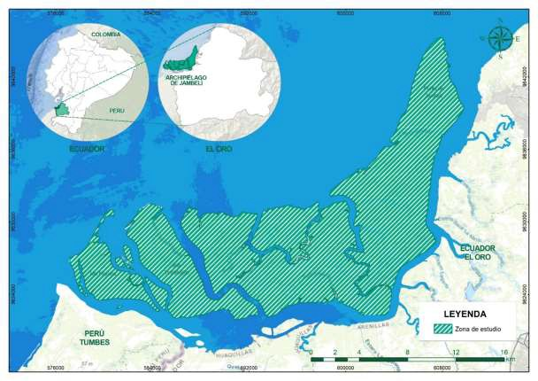
Figura 1: Área de Estudio (Archipiélago de Jambelí) Elaborado por: (Autores, 2021)

RECOLECCIÓN Y ANÁLISIS DE DATOS
Obtención de Imágenes Satelitales

La imagen satelital se obtuvo por medio de la plataforma Earth Explorer, del sensor Landsat 8 con fecha del 30 de marzo de 2021, utilizando el criterio de búsqueda óptimo para el área de trabajo en la zona del archipiélago de Jambelí, con las siguientes características (ver Tabla 1).

Tabla 1. Características de la Imagen satelital con un 33.27% de nubosidad
Identificación | LC08_L2SP_011062_20210330_20210409_02_T1
Sensor | Landsat 8 OLI/TIRS
Fecha de la toma | 30 de marzo de 2021
Bandas | B1 Aerosol costero B2 Azul  B3 Verde B4 Rojo  B5 Infrarrojo cercano (NIR) B6 Infrarrojo (SWIR 1)  B7 Infrarrojo (SWIR 2)  B10 Sensor Térmico (TIRS 1)
Resolución | 30 m
Fuente: (USGS, 2021)
Elaborado por: (Autores, 2021)

Análisis de imágenes

La imagen obtenida de Landsat 8 Colección 2 Nivel 2 (C2L2) se encuentra corregida atmosféricamente, y es generada a partir de los datos de entrada de la Colección 2 Nivel 1 (C2L1) que posee varias mejoras tanto geométricas como radiométricas, dando como resultado un producto científico de nivel 2 (L2SP) en unidades de reflectancia en formato entero de 16 bits sin signo (USGS, 2020a), generado a partir del Código de Reflectancia de Superficie Terrestre o por sus siglas en inglés Land Surface Reflectance Code (LaSCR) del Servicio Geológico de Estados Unidos (USGS, 2020b).

Cálculo del índice de vegetación de diferencia normalizada NDVI

Para obtener los valores de NDVI se utilizó el software ERDAS Imagine 2015 siguiendo la metodología de Flores (2015), el cual recomienda realizar el índice con valores de reflectividad para obtener un resultado con más precisión. Por ende, primero se realizó un Layer Stack o unión de las 7 bandas de Reflectancia de Superficie (SR) a la imagen digital, a continuación, para aplicar el NDVI – Normalized Difference Vegetation Index se escogió el sensor Landsat 8 MS y se definió las bandas del infrarrojo cercano (NIR) y del visible rojo que serán aplicadas según la ecuación (1).

$$NDVI= \frac{B_{IRC}-B_{R}}{{B_{R} +B}_{IRC}} (1)$$

Donde:
$B_{IRC}$ = Banda del infrarrojo cercano (NIR) (Banda 5 en Landsat 8)
$B_{R}$ = Banda del visible rojo (Banda 4 en Landsat 8)

Clasificación no Supervisada

Para esta clasificación se escogió el método k-mens, que es el algoritmo de clustering o agrupamiento de objetos por similitud más conocido y utilizado, por su eficacia y simple aplicación, donde el algoritmo es quien define las clases según el análisis de los datos siguiendo un procedimiento simple de clasificación de un conjunto de objetos (Cifuentes, 2016). El resultado es una capa ráster con los datos clasificados, sin embargo, se necesita profundizar en el número de clases y repetir la clasificación si fuera necesario para obtener un resultado razonable, posteriormente se realiza un proceso de evaluación de la clasificación en donde se identifican las clases con los nombres y colores correspondientes. De tal manera que una clasificación de 36 clases y un máximo de 10 iteraciones al área de estudio correspondiente al archipiélago de Jambelí permitió reconocer la zona de manglar y obtener su superficie.

Contenido de carbono

Según Sánchez et al. (2020), el componente de carbono se determina multiplicando la biomasa total por el factor de conversión de carbono para especies de mangles específicas de cada región, estos factores de conversión se basan en el porcentaje de biomasa formado por carbono orgánico que en este caso ocupará un valor de 0.5, empleando la ecuación (2).
$C=Bf*Fc$ (2)

Donde:
C: Carbono almacenado Bf: Biomasa forestal
Fc: Factor de conversión de carbono (0.5)

Por último, se realizó una conversión de carbono acumulado a CO2 equivalente, que constituye un valor de referencia y una métrica útil para comparar emisiones de varios gases de efecto invernadero, sin embargo, no implican respuestas idénticas al cambio climático. Según el (IPCC, 2007) para convertir a cantidad de carbono almacenada en los manglares sugiere emplear la ecuación (3).

$CO_{2}Total=CAC*3.67$ (3)

Donde:
CAC: Contenido de carbono aéreo
3.67: Factor de corrección que resulta de la división del peso atómico de una molécula de CO2 por el peso específico del carbono

VALOR ECONÓMICO DEL SERVICIO AMBIENTAL ALMACENAMIENTO DE CARBONO

Estimación de la biomasa

Para obtener la estimación de biomasa media al año por hectárea del archipiélago de Jambelí se emplearon ecuaciones alométricas utilizando únicamente los parámetros de diámetro (DAP) y densidad de la especie arbórea como únicas variables predictoras. Las ecuaciones generales incluyen toda la biomasa del aérea de la especie desarrollada en la región donde se va a muestrear, en esta zona de estudio se pueden encontrar diferentes especies de manglar como es el mangle rojo, mangle negro y el mangle blanco, con sus respectivos valores (ver Tabla 2).

Tabla 2. Especies de manglar presentes en el archipiélago de Jambelí.
Nombre Común | Nombre Científico | Dap (cm) | Densidad (g/cm3)
Mangle rojo | Rhizophora mangle | 20 | 0.87
Mangle negro | Avicennia germinans | 21.5 | 0.72
Mangle blanco | Laguncularia racemosa | 18 | 0.60
Promedio | - | 19.83 | 0.73
Fuente: (The Blue Carbon Initiative, 2018) Elaborado por: (Autores, 2021)

El DAP que se conoce como diámetro a la altura del pecho dentro de la biometría forestal, se ha estipulado que sea de 1.3 metros desde el suelo, debido a que esta es la altura promedio en la que se encuentra el pecho de una persona (Vásquez & Arellano, 2012), con estos valores se emplea la siguiente ecuación alométrica (4):
$BmA = ρ*$ $e^{(-1.499+\left(2.148*\ln\left(dap\right)\right)+\left(0.207*\ln{{\left(dap\right)}^{2}}\right)-0.0281*\ln{{\left(dap\right)}^{3})}}$ (4)
Donde:
BmA: Biomasa media anual
$ρ:$Densidad de las especies de manglar
dap: Diámetro a la altura del pecho

Según Herrera & Carbal (2015) con el valor obtenido a partir de la ecuación (4) se procede a calcular el desarrollo total de biomasa media anual mediante la ecuación (5).

𝐷𝑇𝐵𝑚 = 𝐵𝑚𝐴 ∗ 𝐻𝑎 (5)

Donde:
DTBm: Desarrollo total de biomasa media anual
BmA: Biomasa media anual
Ha: Total de hectáreas

VALORACIÓN ECONÓMICA DE LOS BIENES DE CONSUMO

Obtención de datos

Los registros de capturas del cangrejo fueron obtenidos del Ministerio de Agricultura, Ganadería, Acuicultura y Pesca (2011) el cual se basó en 3 grupos de datos de organizaciones pesqueras en la provincia de El Oro, las mismas que participan en el archipiélago de Jambelí. La agrupación de estos datos permitió estimar la captura total de cangrejo rojo “Ucides occidentalis” en el año 2011 con un valor de 3’962.767 unidades dentro del área del estudio, estas capturas estuvieron constituidas por individuos con rangos de talla entre los 54 y 109 mm, y su peso se ha extraído de las memorias fotográficas del Instituto Nacional de Pesca (INP) del año 2018 donde varía entre 166,3 g y 233 g (Betancourt & Murillo, 2018).

Tabla 3. Desembarques mensuales de cangrejo rojo de manglar “Ucides occidentalis” por Organización Pesquera, en el Oro durante el 2011.

Meses | Organizaciones Pesquera
 | Puerto Jelí | Puerto Bolívar | Puerto Hualtaco
Febrero | 98758 | 88583 | 21296
Marzo | - | - | -
Abril | 57600 | 84100 | 56551
Mayo | 293280 | 20956 | 39052
Junio | 237224 | 208728 | 37440
Julio | 333112 | 126724 | 69841
Agosto | 137442 | 51696 | 18734
Septiembre | 113672 | 78624 | 34148
Octubre | 347550 | 240675 | 57400
Noviembre | 262000 | 176600 | 46875
Diciembre | 269163 | 300078 | 54864
Total Anual | 2149801 | 1376764 | 3962767
Total | 3’962.767
Fuente: (Zambrano et al., 2017) Elaborado por: (Autores, 2021)

RESULTADOS

ÍNDICE NDVI

El índice de vegetación de diferencia normalizada (NDVI), ha proporcionado la información necesaria para posteriormente realizar una correcta identificación de clases en la clasificación no supervisada, por lo tanto, hemos asumido según Malik et al. (2019), que los de valores de NDVI en el rango de -1 a 0.1 no poseen vegetación, los valores inferiores a 0.2 pertenecen a cobertura terrestre, también llamado suelo abierto o suelo desnudo, y los valores de interés en esta investigación son los superiores a 0.2 correspondientes a vegetación, siendo
0.594 el valor máximo de NDVI obtenido para el archipiélago de Jambelí (ver Figura 2).

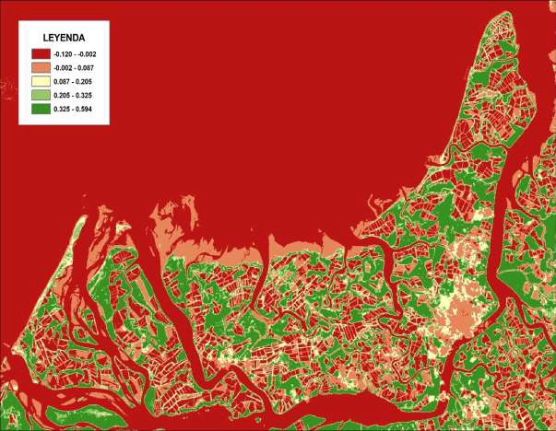
Figura 2. Valores obtenidos del índice NDVI Elaborado por: (Autores, 2021)

CLASIFICACIÓN NO SUPERVISADA

A partir de los resultados del índice NDVI se logró identificar el área perteneciente a vegetación, de esta manera el resultado de la clasificación no supervisada, fue evaluada y validada identificando 3 clases por nombres y colores, el color azul corresponde a agua, en este caso el Océano Pacifico, el color blanco a nubes y el color verde el área de manglar (ver Figura 3), por lo tanto, se determinó que esta zona cuenta con abundante manglar. Para determinar cuánto es la zona de manglar, se utilizó el software ArcMap 10.5, donde se realizó la conversión

Revista GEOESPACIAL, 18(2):33-46

del ráster producto de la clasificación no supervisada a polígonos, de esta manera se obtuvo sólo los polígonos que corresponden al área de manglar, dando como resultado una superficie total de 11.330,63 ha.

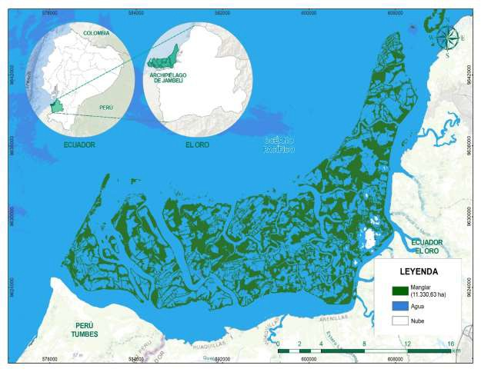
Figura 3: Clasificación no supervisada en el archipiélago Jambelí Elaborado por: (Autores, 2021)

SERVICIO DE ALMACENAMIENTO DE CARBONO

Para la estimación de la biomasa es necesario mencionar que se utilizó el promedio de las tres especies de manglar (ver Tabla 2) para la densidad, este valor corresponde a 0.73 (g/cm³), posteriormente se aplicó la ecuación (4) obteniendo de esta manera el siguiente valor:

$BmA = 0.73*$ $e^{(-1.499+\left(2.148*\ln\left(19.83\right)\right)+\left(0.207*\ln{{\left(19.83\right)}^{2}}\right)-0.0281*\ln{{\left(19.83\right)}^{3})}}$

$$BmA\text{ = 299.26}\frac{ton}{ha*año}$$

Seguidamente se calculó el desarrollo total de biomasa media año mediante la ecuación (5).

$$DTBm=299.26\frac{ton}{ha*año}*11.330,63 ha$$

$$DTBm=3'390.872,755 ton/año$$

Dando como resultado una biomasa total de 3’390.872,755 ton/año que corresponde a todas las hectáreas de mangle del archipiélago de Jambelí.
A continuación, el componente de carbono se determinó multiplicando la biomasa total calculada anteriormente con la ecuación alométrica por el factor de conversión de carbono para especies de mangles específicas de cada región, usando la ecuación (2), dando como resultado

$$C=3390872.755 ton/año*0.5$$

$$C=1'695.436,380 ton/año$$

De esta forma se obtiene que, para el archipiélago de Jambelí, la captura de carbono promedio aproximada al año es de 1’695.436,380 toneladas.
Por último, se realizó una conversión de carbono acumulado a CO₂ empleando la ecuación (3), por lo tanto, utilizando el resultado del valor de carbono tenemos que:

$$CO_{2}Total=1'695.436,380 ton/año*3.67$$

$$CO_{2}Total=6'222.251,510 ton/año$$

Finalmente, la determinación del valor económico del servicio ambiental por almacenamiento de carbono del archipiélago de Jambelí se consiguió a partir de los valores proporcionados por el Sistema Europeo de Negociación de CO2 en el historial de precios anual, cuyo valor corresponde a $ 0.29 por tonelada de CO2 (SENDECO2, 2021), dando como resultado un valor de $ 1’804.452,940.

BIENES DE CONSUMO

Considerando que la captura total de cangrejo rojo “Ucides occidentalis” es 3’962.767 unidades (ver Tabla 3) y que la superficie calculada del área de estudio que son 11.330,63 ha, se determinó la producción anual por hectáreas de manglar mediante la ecuación (6)

$$\text{ D = }\frac{\text{Número de individuos}}{\text{Unidad de superficie}} \text{(6}\text{)}$$

$$\text{D }\text{=}\frac{3’962.767 ind}{11.330,63 ha}$$

$$D=350 ind/ha$$

Dando un total de 350 cangrejos por hectárea de manglar. El precio promedio de una plancha de cangrejos es de $40, por lo que su precio unitario es $ 0,83, pero se pueden encontrar variantes dependiendo del tamaño de los individuos (Mendoza et al., 2019). Al multiplicar el precio unitario por el número de cangrejos por hectárea de manglar se obtiene que la reserva genera $ 290.5 al año por hectárea, tal como se muestra en la Tabla 4.

Tabla 4. Precio del cangrejo rojo por hectárea de manglar.

Componente | Valor
Cantidad de individuos/ha | 350
Precio unitario ($) | 0.83
Precio anual/ha ($) | 290.5
Fuente: (Betancourt & Murillo, 2018; Zambrano et al., 2017) Elaborado por: (Autores, 2021)

Para el cálculo de la valoración del bien que brinda el archipiélago de Jambelí es necesario determinarlo mediante la multiplicación del precio anual/ha por el número total de hectáreas de mangle. Por lo tanto, el valor total del bien de consumo es de $ 3’291.548,02 por el área total del manglar.

ANÁLISIS BENEFICIO COSTO

El archipiélago de Jambelí para el servicio de almacenamiento de carbono tomando en cuenta la estimación de biomasa nos arroja un valor estimado de $ 1’804.452,940; el cual será sumado al costo del bien ambiental por la captura del cangrejo rojo con un valor de $3’291.548,02

$$\$ 1’804.452,940+\$ 3’291.548,02=\${ 5}^{'}096.000,96$$

Obteniendo como resultado un valor estimado de $ 5’096.000,96 el cual es un beneficio directo para el archipiélago de Jambelí, sin embargo, no hay que obviar la inversión de obra pública en temas de mitigación de desastres naturales ya que esto implicaría afectaciones al medio ambiente y poblaciones circundantes, de esta manera se verifica la importancia de la conservación de dos de los muchos bienes y servicios naturales que ofrece la reserva.
Según el Plan de Manejo Manglares de Puerto Hualtaco el archipiélago de Jambelí requiere un presupuesto óptimo de $2’273.399,96 el cual es tomado como valor de costo del presente análisis, este valor será dividido para la cantidad obtenida de los bienes y servicios ambientales calculados en esta investigación que es de $5’096.000,96, que representa el valor del beneficio que aporta el archipiélago.

$$RBC = \frac{\$5^{'}096.000,96}{\$2’273.399,96}=2.24$$

La relación beneficio/costo RBC es de 2,24, lo cual indica, que los beneficios cubren 2,24 veces los costos monetarios del mantenimiento y cuidado del archipiélago de Jambelí, que equivale a una fracción de 112/50.

CONCLUSIONES

El propósito de esta investigación fue obtener el valor económico de los beneficios que brinda el archipiélago de Jambelí a la ciudadanía, de manera que las autoridades competentes puedan dar la debida atención a las áreas protegidas de la zona y no permitir que los límites de la ciudad se extiendan a áreas naturales, destruyendo estas áreas que son críticas para mantener el equilibrio natural.

El estudio muestra en general que los beneficios de las áreas naturales para la sociedad en su conjunto a través de sus productos y servicios ambientales excederán los costos incurridos por las autoridades al declarar estas áreas protegidas.
El cálculo del índice NDVI permitió reconocer las zonas de vegetación correspondientes a manglar en el archipiélago de Jambelí, además de permitir una correcta identificación de las clases producto de la clasificación no supervisada y la obtención del área de manglar necesaria para realizar la valoración del servicio ambiental de almacenamiento de carbono, mediante el cálculo total de biomasa por tonelada anual.
El valor económico ambiental total del archipiélago que utiliza servicios ambientales de provisión y regulación como el de almacenamiento de carbono es de US $ 1’804.452,940 este valor es una estimación basada en el precio proporcionados por el Sistema Europeo de Negociación de CO2.
El número de toneladas de dióxido de carbono es de 6'222.251,510 toneladas por año. Finalmente, la relación costo-beneficio muestra que los beneficios de protección del archipiélago de Jambelí son 2,24 veces los costos de mantenimiento del archipiélago. Este valor debería incentivar tanto al gobierno nacional como a los gobiernos locales a adquirir mayores áreas de mangle como las adyacentes al golfo de Guayaquil, lo que significa que cada dólar que el gobierno invierte en su archipiélago genera beneficios económicos y financieros.
Para la evaluación económica de productos de consumo, tomando como ejemplo la especie “Ucides occidentalis”, se determinó que existen 350 unidades de cangrejo rojo por hectárea, asumiendo que el valor unitario se basa en el precio de mercado de 0,83 dólares. Estos datos pueden determinar el valor total de los productos de consumo a partir del número de hectáreas, lo que equivale a US $ 3’291,548.02 en el área total de manglares, así la cantidad de bienes y servicios ambientales calculados arrojó un resultado de US $ 5’096.000,96, que representa el valor de los beneficios que brinda el archipiélago de Jambelí.

AGRADECIMIENTOS

El presente trabajo es el resultado de la constante dedicación por tratar de comprender de una manera más responsable los beneficios de los diferentes servicios ambientales que proveen las Áreas Naturales y darles la importancia que estos requieren. En esta oportunidad los autores agradecemos al Dr. Fabián Rodríguez por su paciencia, disponibilidad y orientación durante el desarrollo de esta investigación.

REFERENCIAS

Aburto, O., Ezcurra, E., Danemann, G., Valdez, V., Murray, J., & Sala, E. (2008). Mangroves in the Gulf of California increase fishery yields. Proceedings of the National Academy of Sciences, 105(30), 10456–10459. https://www.pnas.org/content/105/30/10456
Betancourt, A., & Murillo, F. (2018). Determinación de los factores productivos que inciden en el desarrollo económico y comercial de la asociación de cangrejeros 6 de julio en el Golfo de Guayaquil. Universidad de Guayaquil. http://repositorio.ug.edu.ec/bitstream/redug/35666/1/TESIS-BETANCOURT VERA- MURILLO ERAZO original.pdf
Cifuentes, F. (2016). Clasificación automática de Tweets utilizando K-NN y K-Means como algoritmos de clasificación automática, aplicando TF-IDF y TF-RFL para las ponderaciones. Pontificia Universidad Católica de Valparaíso. http://opac.pucv.cl/pucv_txt/txt-8500/UCD8528_01.pdf
Danemann, G., Cordero, G., Cortés, M., Torrescano, C., & Valdéz, V. (2010). Valor económico de las pesquerías generadas por el ecosistema de manglar en marismas nacionales, México. Pronatura Noroeste. https://www.yumpu.com/es/document/read/14595091/valor-economico-de-las- pesquerias-generadas-por-el-ecosistema-de

De la Peña, A., Rojas, C., & De la Peña, M. (2010). Economic valuation of mangrove for the carbon storage in the Ciénaga Grande de Santa Marta. Clío América, 4(7), 133 – 150. https://dialnet.unirioja.es/descarga/articulo/5114793.pdf
Flores, E. (2016). Criterios metodológicos para la valoración. Universidad de Guayaquil. http://repositorio.ug.edu.ec/bitstream/redug/22235/1/ESTUDIO MANGLAR REPOSITORIO.pdf
Flores, V. (2015). Manual de Prácticas de Fotointerpretación. Universidad de Guanajuato. http://www.di.ugto.mx/images/produccion_academica_2015/MANUAL DE PRÁCTICAS DE FOTOINTERPRETACION.pdf
Gordillo, I., Quezada, C., & Brito, L. (2015). Plan de desarrollo y ordenamiento territorial de Jambelí.
Universidad Técnica de Machala. http://repositorio.utmachala.edu.ec/handle/48000/6755
Herrera, A., & Carbal, J. (2015). Valoración económica integral de los bienes y servicios ambientales ofertados por el ecosistema de manglar ubicado en la Ciénaga de la Virgen. Cartagena-Colombia. Saber, Ciencia y Libertad, 10(1), 125–146.
https://revistas.unilibre.edu.co/index.php/saber/article/view/918/710
IPCC. (2007). Cambio Climático Informe de Síntesis. Grupo Intergubernamental de Expertos Sobre El Cambio Climático. https://www.ipcc.ch/site/assets/uploads/2018/02/ar4_syr_sp.pdf
Jambelí, P. (2015). Planificando el agua y el manglar del archipiélago Jambelí. GAD Parroquial Jambelí. http://app.sni.gob.ec/sni-
link/sni/PORTAL_SNI/data_sigad_plus/sigadplusdiagnostico/0760030760001_DIAGNOSTIC O_ACTUALIZADO_30-10-2015_13-20-06.pdf
Lema, P. (2011). Estudio investigativo del cangrejo rojo (ucides occidentalis) y su aplicación gastronómica. Universidad Tecnológica Equinoccial. http://repositorio.ute.edu.ec/bitstream/123456789/11727/1/50252_1.pdf
Malik, M., Shukla, J., & Mishra, S. (2019). Relationship of LST, NDBI and NDVI using Landsat-8 data in Kandaihimmat Watershed, Hoshangabad, India. Indian Journal of Geo Marine Sciences, 48(1), 25–31. http://nopr.niscair.res.in/bitstream/123456789/45657/3/IJMS 48%281%29 25-31.pdf
Mendoza, H., Romero, C., & Aranda, K. (2019). Análisis de los canales de comercialización que inciden en la captura del cangrejo rojo (Ucides Occidentalis) de la “Asociación de cangrejeros 6 de julio” del Golfo de Guayaquil. Revista Universidad y Sociedad, 11(1), 93–100.
http://scielo.sld.cu/scielo.php?script=sci_arttext&pid=S2218-36202019000100093
Orihuela, A., López, F., & Ordóñez, L. (2016). 50 aves comunes del Archipiélago de Jambelí. EDILOJA Cía. Ltda., 1, 19–122. https://www.researchgate.net/profile/Adrian-Orihuela- Torres/publication/303819321_50_aves_comunes_del_Archipielago_de_Jambeli/links/5755968 508ae10c72b66b618/50-aves-comunes-del-Archipielago-de-Jambeli.pdf
Pabon, L., Bezaury, F., Leon, L., Gill, S., Stolton, A., Groves, S., Dudley, F., & Mitchell, N. (2008). Valorando la Naturaleza: Beneficios de las áreas protegidas. The Nature Conservancy, 34. www.protectedareatools.org
Posada, E., Ramirez, H., & Espejo, N. (2012). Manual de prácticas de percepción remota con el programa ERDAS IMAGINE 2011. Centro de Investigación y Desarrollo En Información Geográfica. https://www.un-spider.org/sites/default/files/ManualERDAS_web.pdf
Sánchez Rodas, N. I., Irías Gutiérrez, N. A., Calero González, C., & Alonzo Serrano, E. A. (2020). Biomasa forestal, carbono fijado y almacenado en sistema bosque y sistema silvopastoril en siete fincas del municipio de Mulukukú, RACN, 2018. La Calera, 20(34). https://doi.org/10.5377/calera.v20i34.9745
SENDECO2. (2021). Precios de CO2. Sistema Europeo de Negociación de CO2.
https://www.sendeco2.com/es/precios-co2
The Blue Carbon Initiative. (2018). Métodos para evaluar las existencias y los factores de emisión de carbono en manglares, marismas y pastos marinos. Coordinadores de La Iniciativa Internacional de Carbono Azul, 1(4), 67–108. https://www.iucn.org/sites/dev/files/spanish_carbonoazul_lr.pdf

UICN. (1998). Informe Anual Unión Mundial para la Naturaleza. Unión Internacional Para La Conservación de La Naturaleza. https://portals.iucn.org/library/sites/library/files/documents/1999-031-Es.pdf
USGS. (2020a). Landsat 8-9 Operational Land Imager (OLI)-Thermal Infrared Sensor (TIRS) Collection 2 Level 2 (L2) Data Format Control Book (DFCB). Department of the Interior U.S. Geological Survey. https://www.usgs.gov/media/files/landsat-8-9-olitirs-collection-2-level-1- data-format-control-book
USGS. (2020b). Landsat 8 Collection 2 (C2) Level (2) Science Product (L2SP) Guide. Department of the Interior U.S. Geological Survey. https://www.usgs.gov/media/files/landsat-8-collection-2- level-2-science-product-guide
Vásquez, A., & Arellano, H. (2012). Estructura, Biomasa aérea y carbono almacenado en los bosques del Sur y Noroccidente de córdoba. Colombia Diversidad Biótica XII, 923–961. https://arxiv.org/abs/1208.0248
Zambrano, R., Solano, F., & Peña, M. (2017). Desembarques estimados de cangrejo rojo de manglar (Ucides Occidentalis), en varios puertos y organizaciones del golfo de Guayaquil. Instituto Nacional de Pesca. https://institutopesca.gob.ec/wp-content/uploads/2017/07/Desembarques- Cangrejo_2004-2013.pdf
Zhiminaicela-Cabrera, J., Quevedo-Guerrero, J., & Morocho-Castillo, A. (2020). Deforestation and vegetation cover changes in the Jambelí Archipelago, using Landsat-8 satellite images. Manglar, 17(2), 153–157. https://doi.org/10.17268/manglar.2020.023

